Báo cáo giao diện và chức năng FoodNow
Sinh viên: 523H0180 · Kiều Hữu Thịnh
Ngày kiểm tra: 29/10/2026
Tài liệu này tổng hợp các màn hình hiện có của ứng dụng FoodNow trên Android và trang quản trị web. Mỗi ảnh được chụp sau khi thêm dòng nhận diện sinh viên vào giao diện. Các luồng đặt món và giao hàng được kiểm tra trên dữ liệu thử nghiệm tách biệt với cơ sở dữ liệu đang dùng.

Tổng quan hệ thống
FoodNow gồm ứng dụng Android Java/XML cho khách hàng và tài xế, REST API Python, Cloud Firestore trong cấu hình chạy thông thường và trang quản trị web. Android và web truy cập dữ liệu thông qua API. Bài kiểm tra ảnh dưới đây dùng server thử nghiệm và dữ liệu tạm; vì vậy nội dung đơn và tài khoản trong ảnh chỉ là dữ liệu minh họa.
Phạm vi ảnh: 25 trạng thái giao diện Android, 9 trạng thái giao diện web và 1 ảnh Cloud Firestore. Một số ảnh là hộp thoại hoặc trạng thái của cùng một màn hình, nhằm thể hiện đầy đủ các bước sử dụng.

Luồng sử dụng chính
Khách hàng: đăng nhập hoặc đăng ký → tìm nhà hàng, chọn món → kiểm tra giỏ hàng → nhập giao hàng và thanh toán → tạo đơn → theo dõi và nhắn tin. Tài xế: đăng nhập riêng → xem đơn → xử lý giao hàng và nhắn tin. Quản trị: đăng nhập web → quản lý đơn, thực đơn, khách hàng, tài xế và tin nhắn.

Kết quả kiểm tra
APK mới đã được biên dịch và cài trên thiết bị Android thực. Lệnh assembleDebug, lintDebug và testDebugUnitTest đều thành công. Ảnh trong báo cáo được chụp từ thiết bị và trình duyệt sau thay đổi. Dòng “523H0180 · Kiều Hữu Thịnh” hiển thị ở cuối các màn hình ứng dụng và trên trang quản trị web.
Giới hạn quan sát: lớp bản đồ nền trên thiết bị kiểm thử chưa tải; khi đơn chưa có tọa độ, trang tài xế hiển thị địa chỉ thay cho ghim bản đồ. Phương thức ví và chuyển khoản được mô phỏng. Trạng thái theo dõi không hiện vị trí tài xế nếu tài xế chưa chia sẻ vị trí.

Ứng dụng Android 1
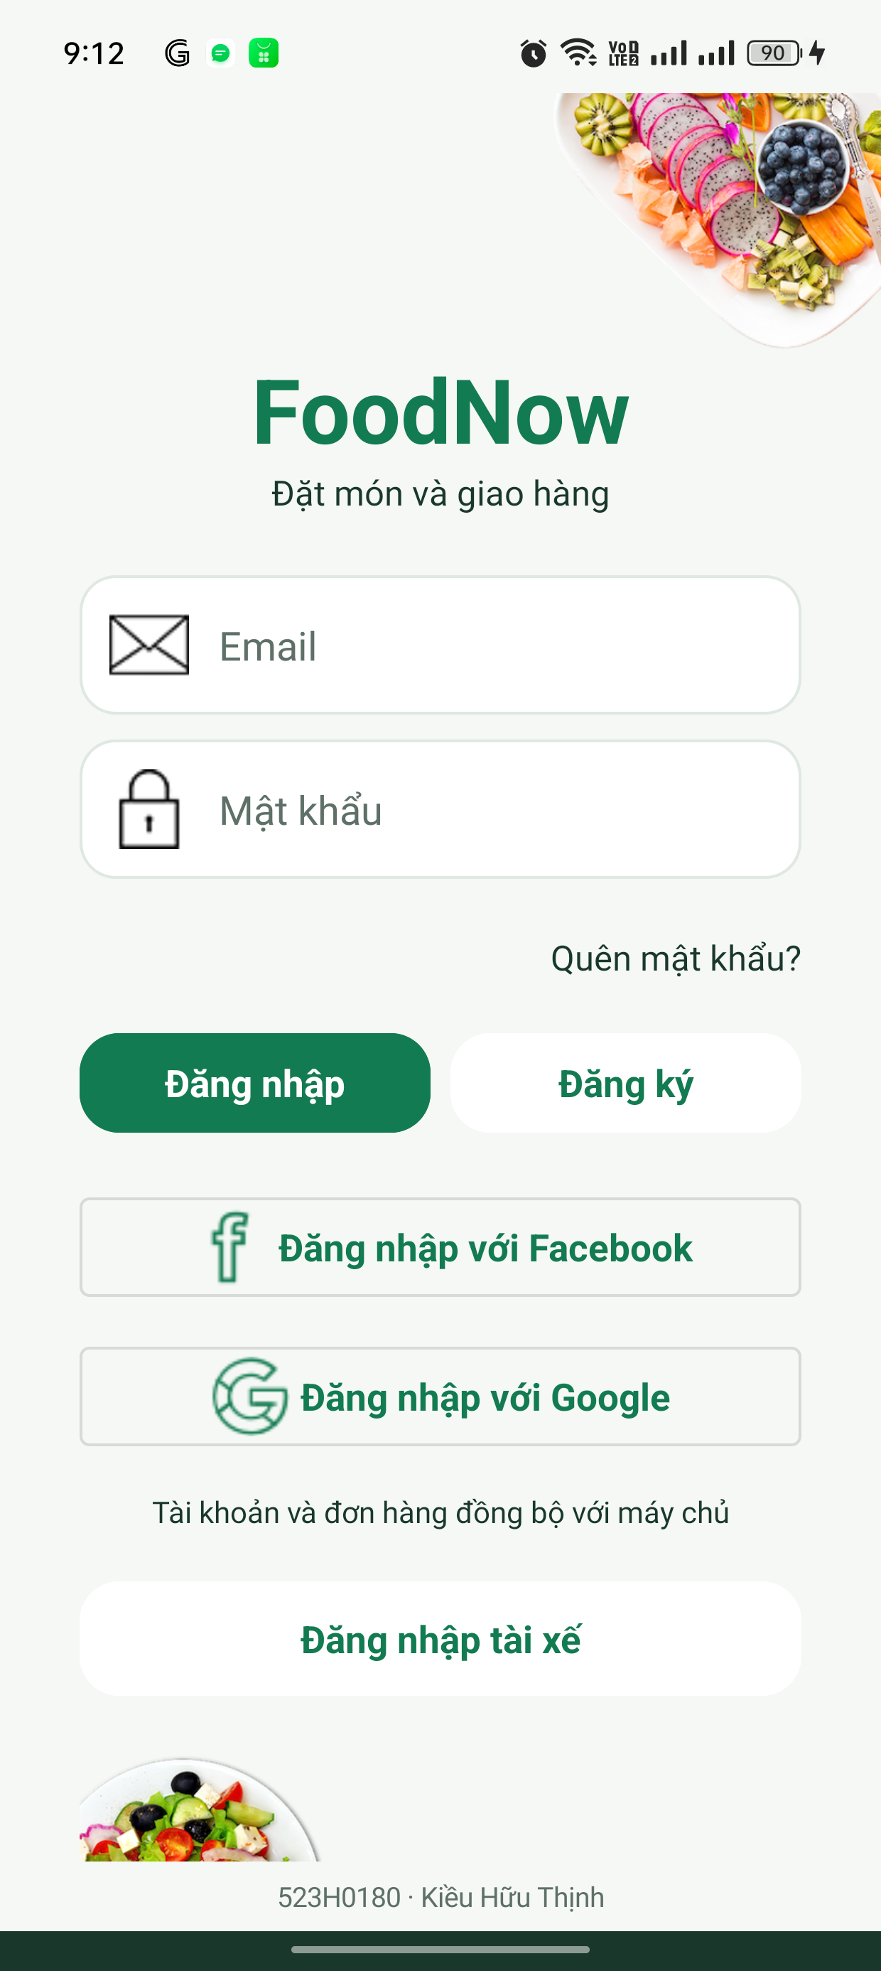  Đăng nhập khách hàng  Nhập email, mật khẩu để truy cập ứng dụng; có lối sang đăng ký và đăng nhập tài xế. | 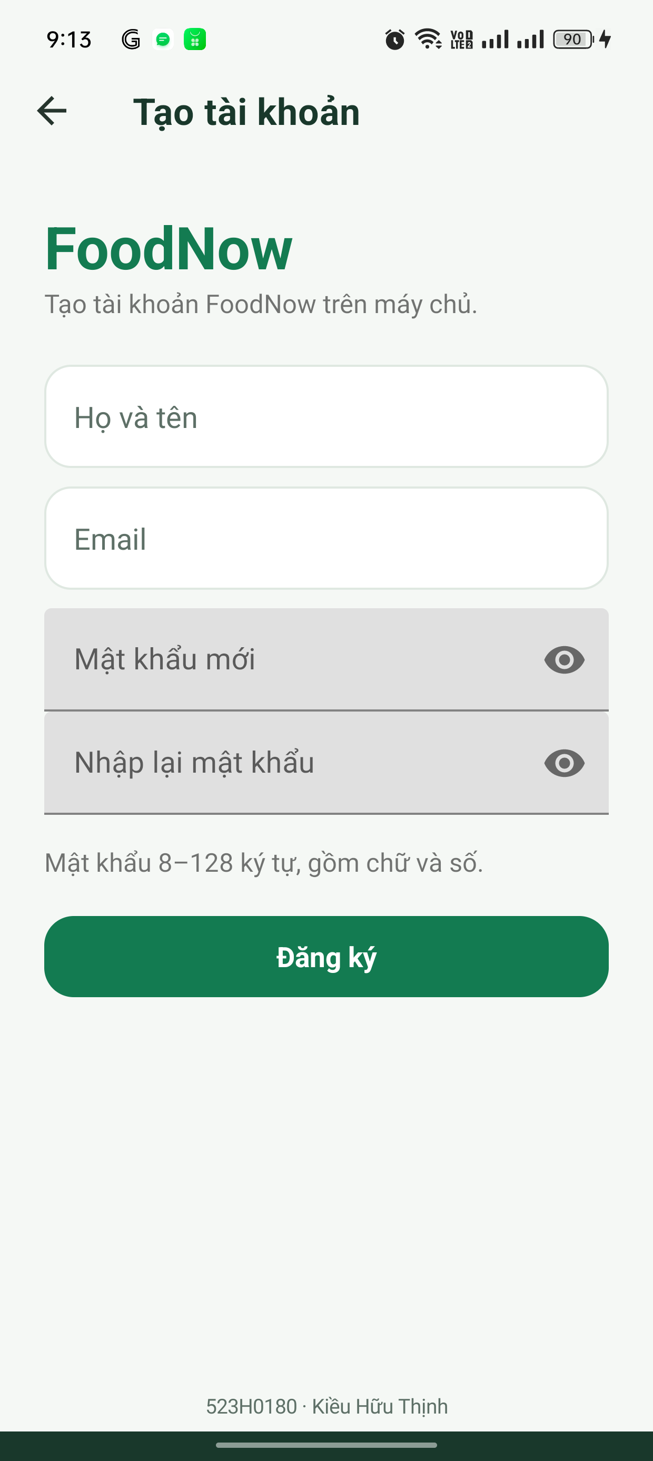  Đăng ký tài khoản  Tạo tài khoản khách hàng mới với thông tin cơ bản.

Ứng dụng Android 2
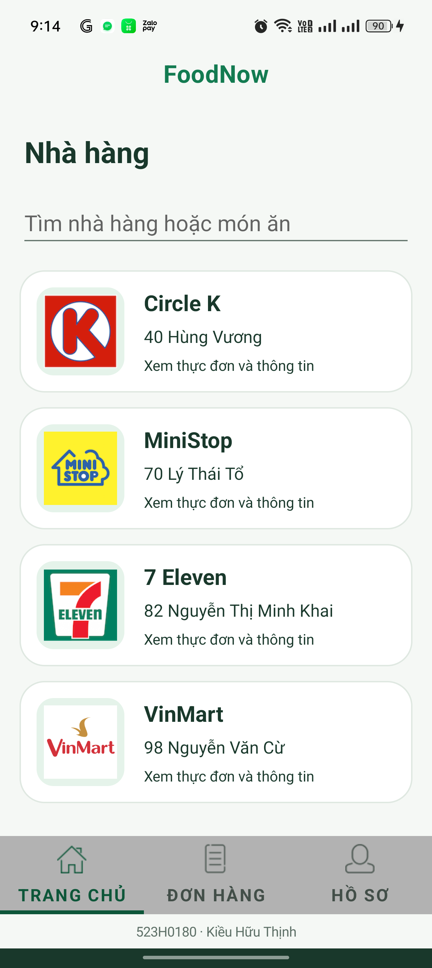  Trang chủ  Hiển thị danh mục và gợi ý nhà hàng, điểm bắt đầu luồng đặt món. | 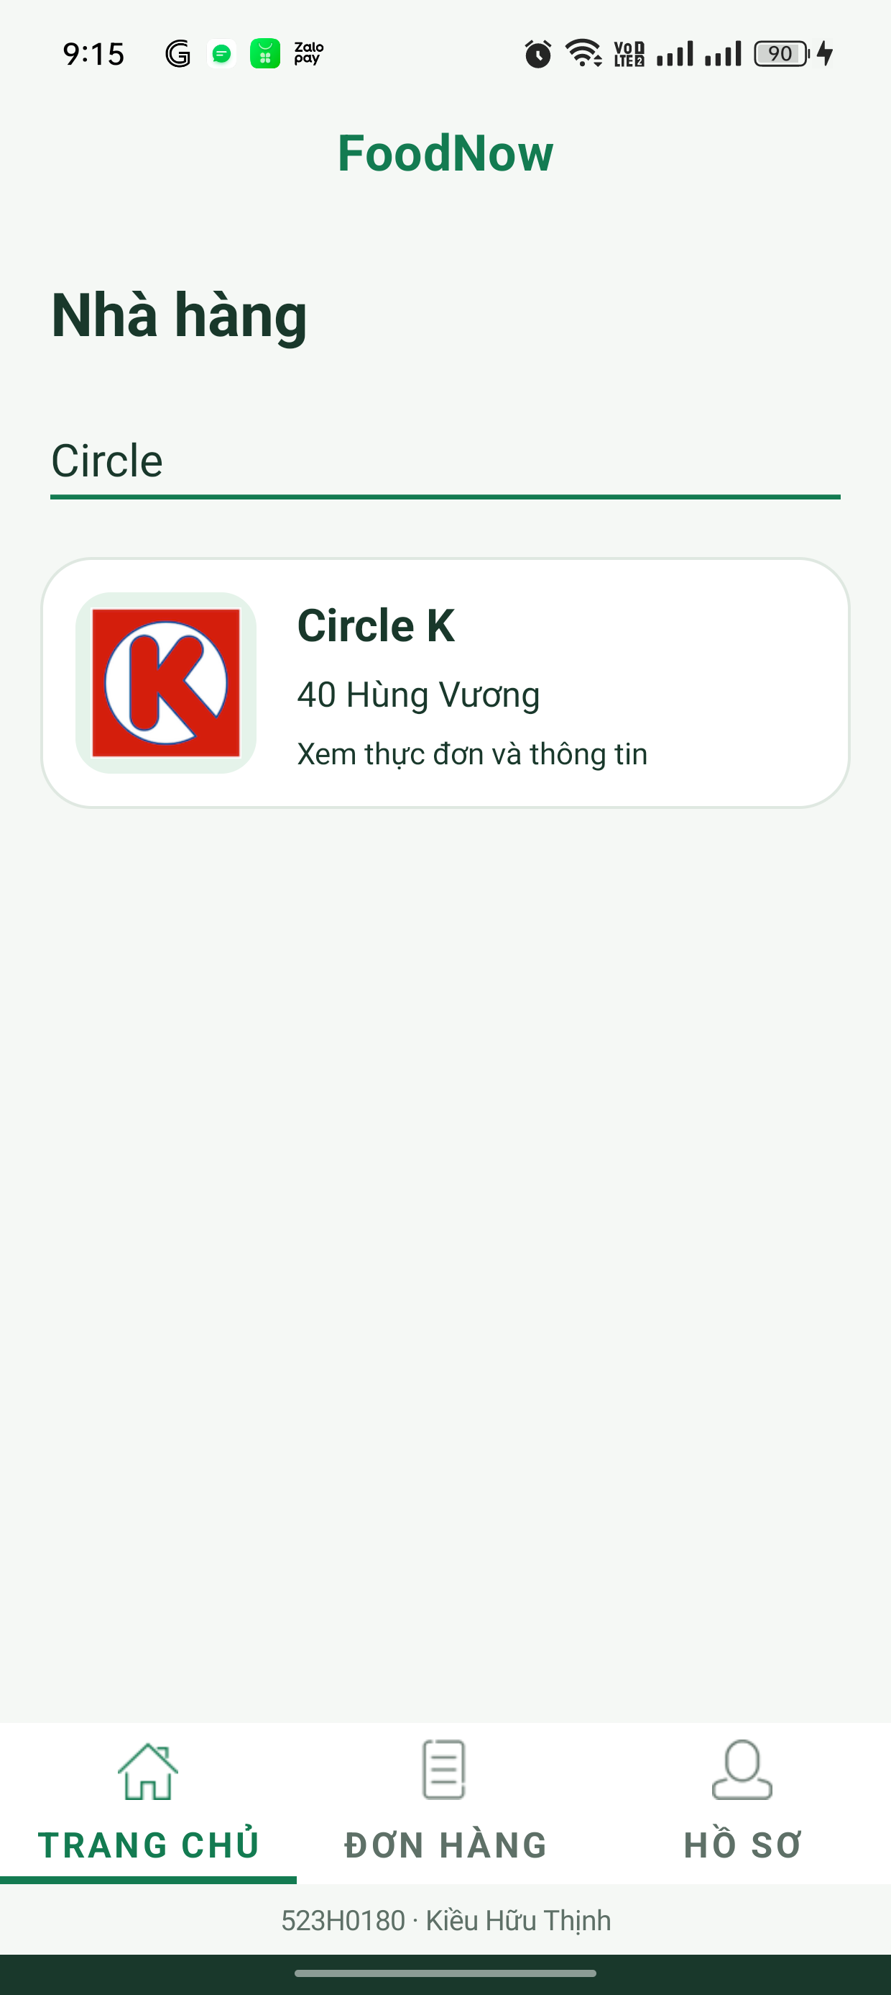  Tìm kiếm  Lọc nội dung theo từ khóa để tìm nhà hàng hoặc món ăn.

Ứng dụng Android 3
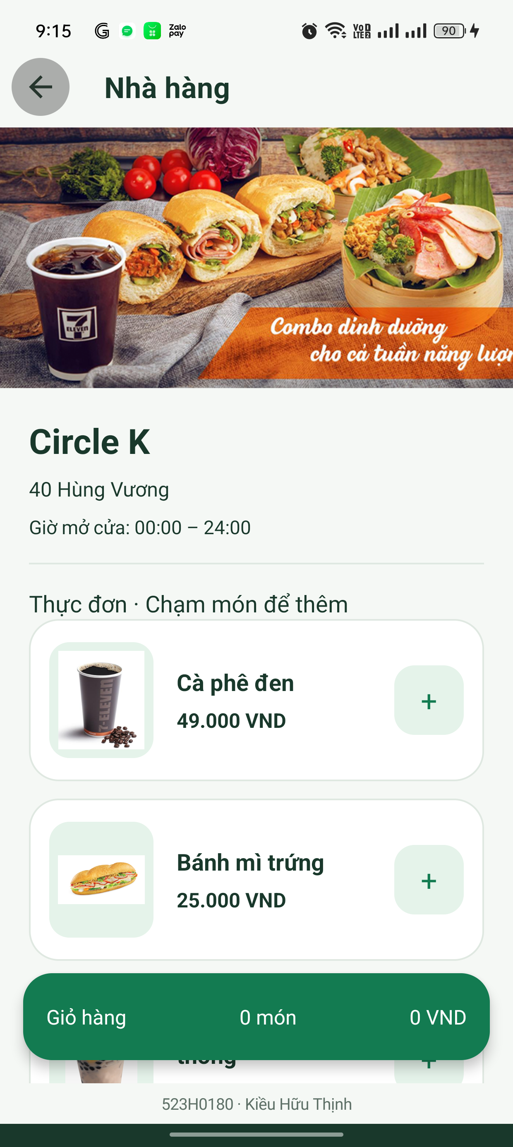  Chi tiết nhà hàng  Xem thông tin nhà hàng và danh sách món có giá. | 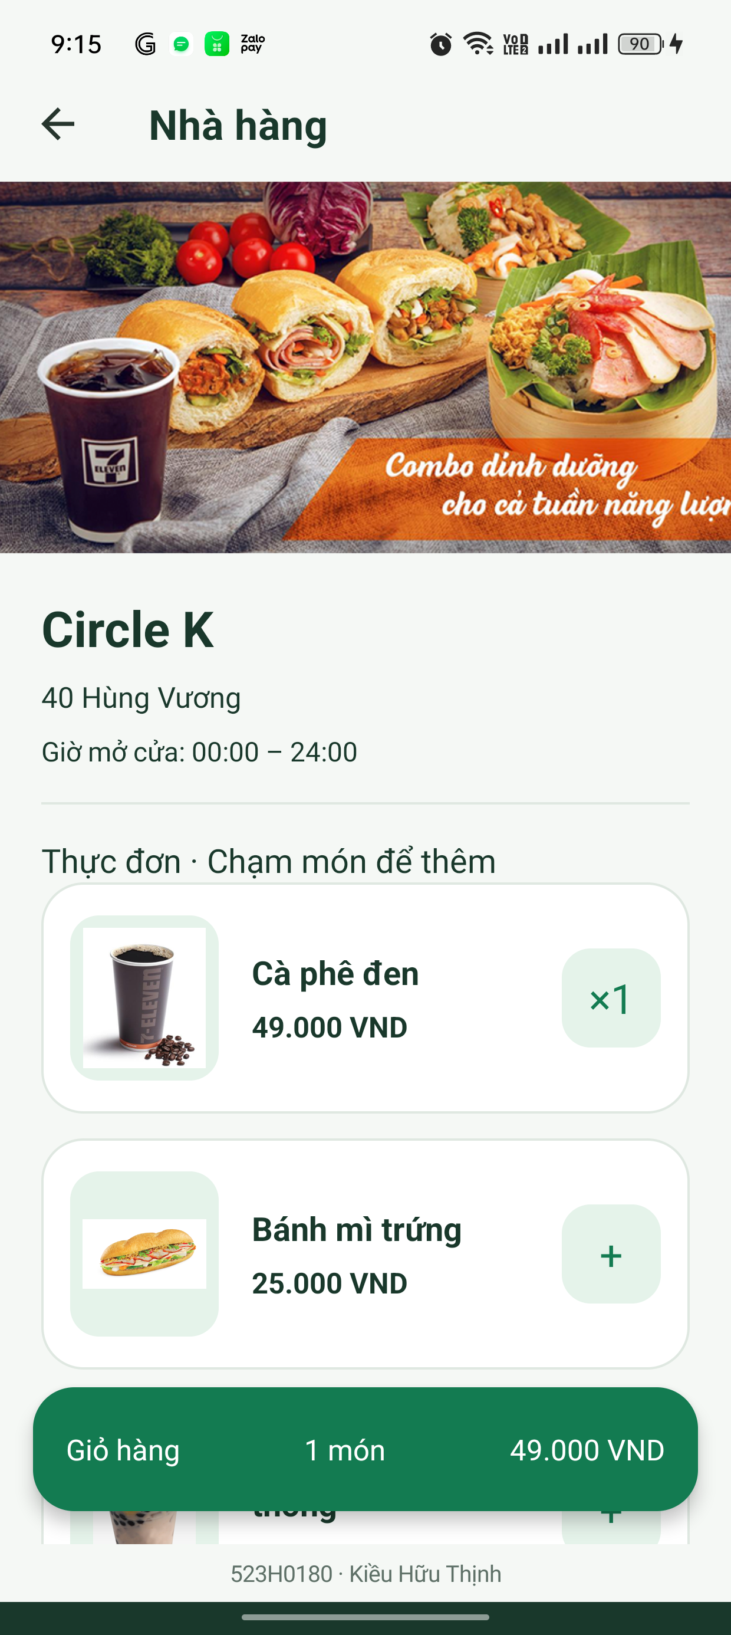  Chọn món  Thêm món và cập nhật số lượng trước khi đặt hàng.

Ứng dụng Android 4
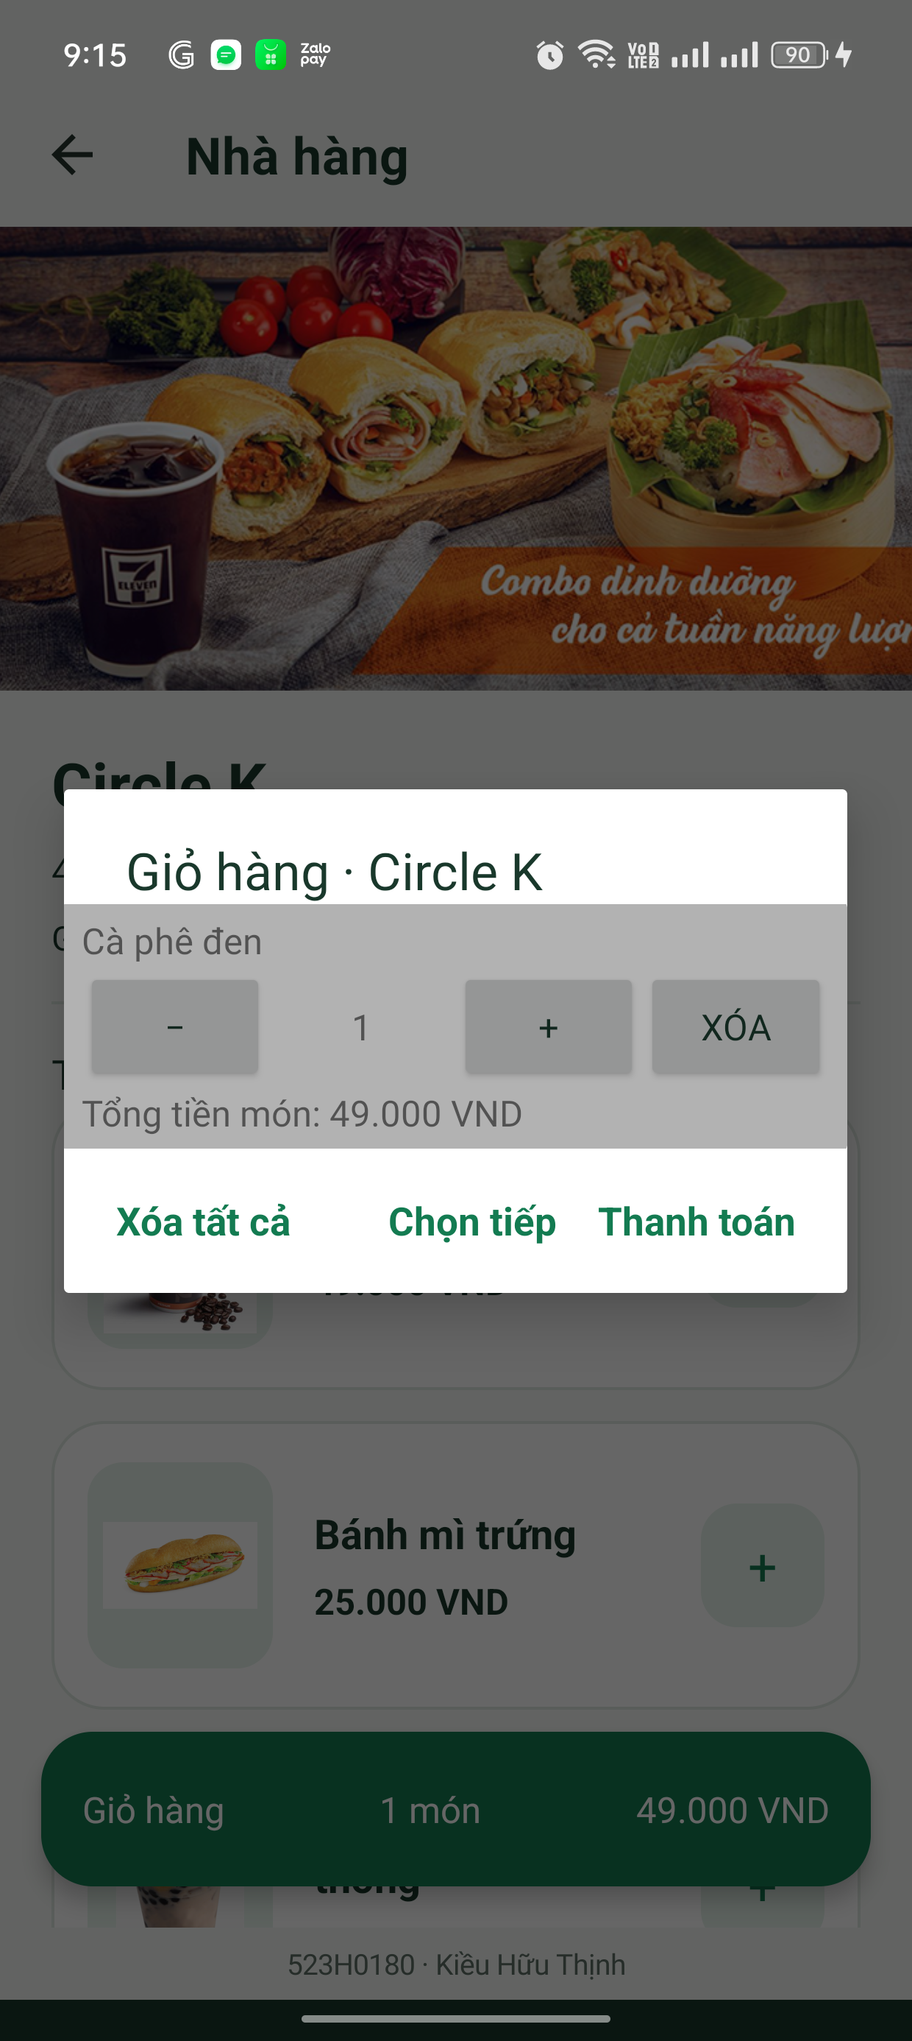  Giỏ hàng  Kiểm tra món, số lượng và tổng tiền hiện tại. | 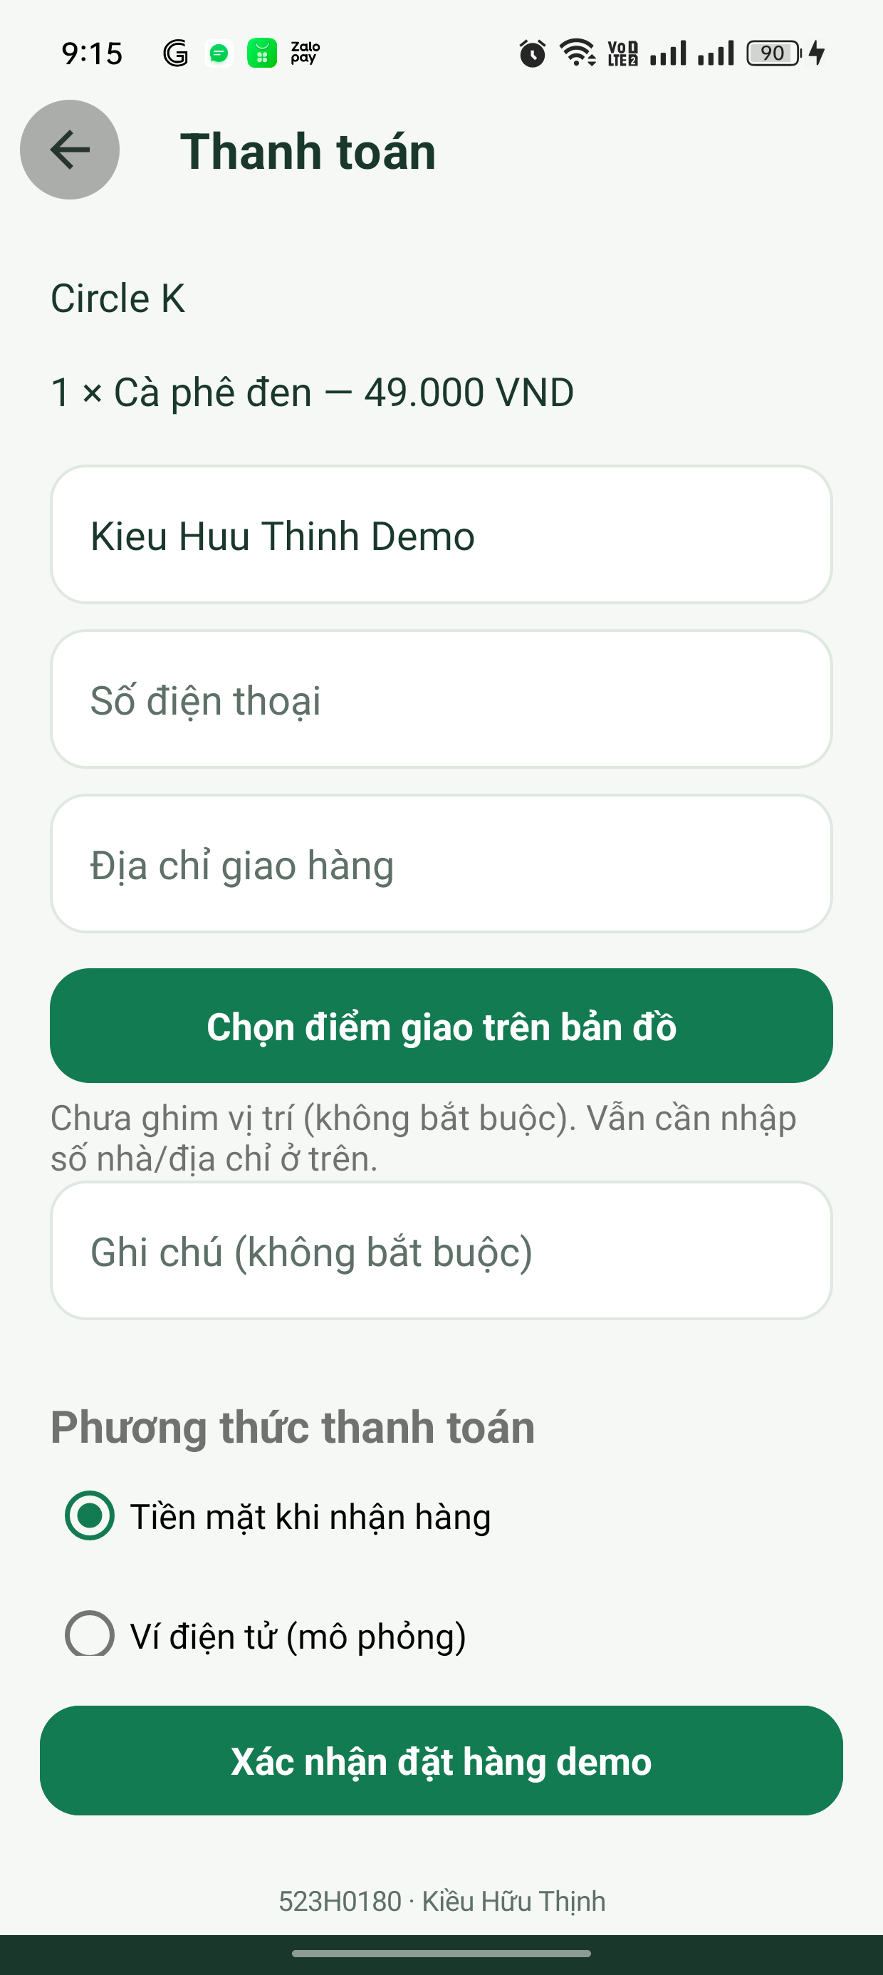  Thông tin giao hàng  Nhập người nhận, số điện thoại và địa chỉ giao.

Ứng dụng Android 5
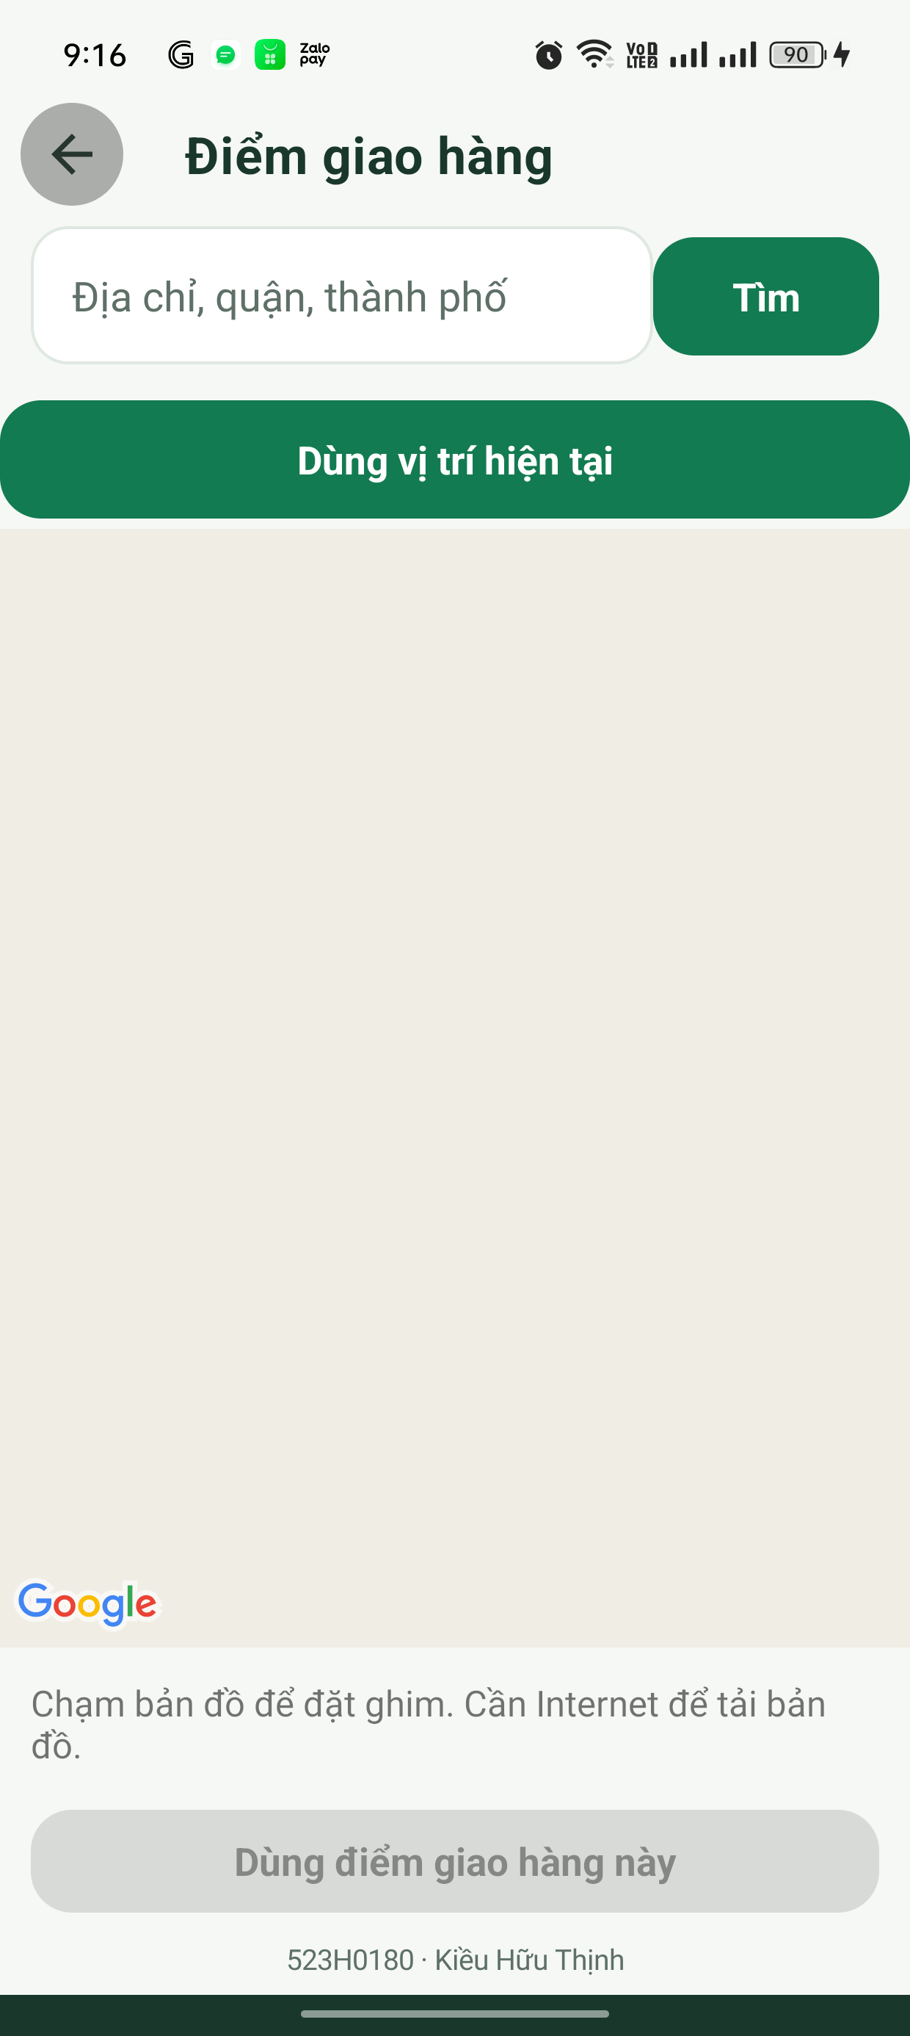  Chọn vị trí trên bản đồ  Giao diện chọn tọa độ giao hàng; ảnh kiểm thử chưa tải được lớp bản đồ nền. | 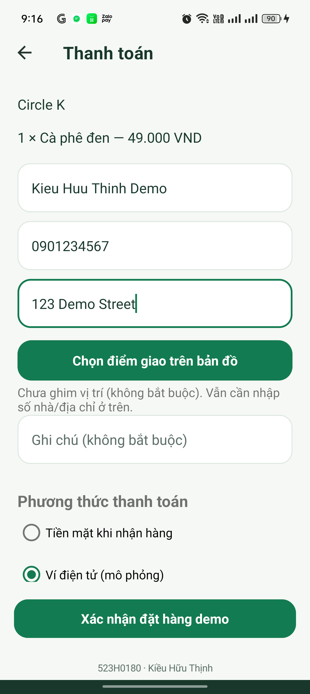  Chọn phương thức thanh toán  Chọn hình thức thanh toán; ví và chuyển khoản trong bản hiện tại là mô phỏng.

Ứng dụng Android 6
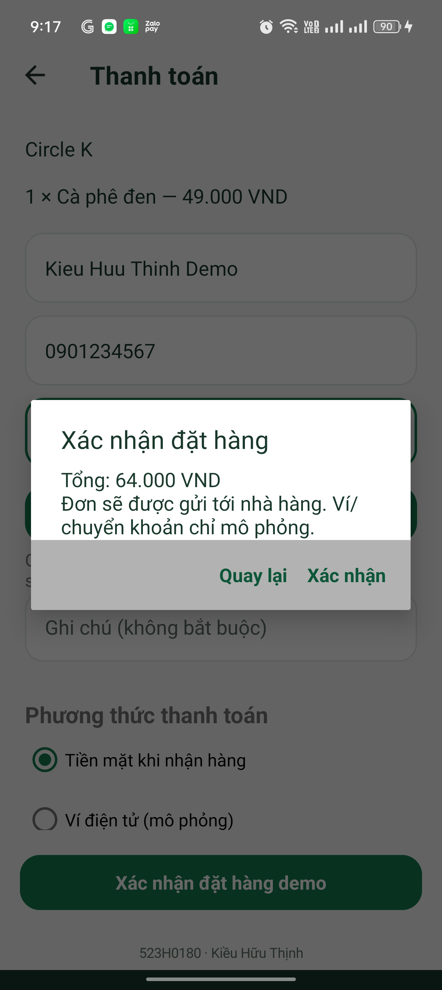  Xác nhận đặt hàng  Xác nhận thông tin và gửi đơn lên API. | 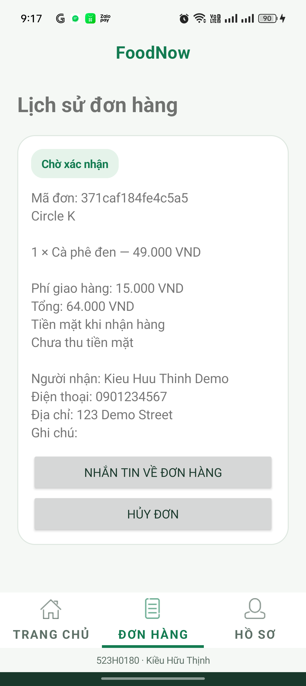  Danh sách đơn hàng  Theo dõi trạng thái đơn đã tạo.

Ứng dụng Android 7
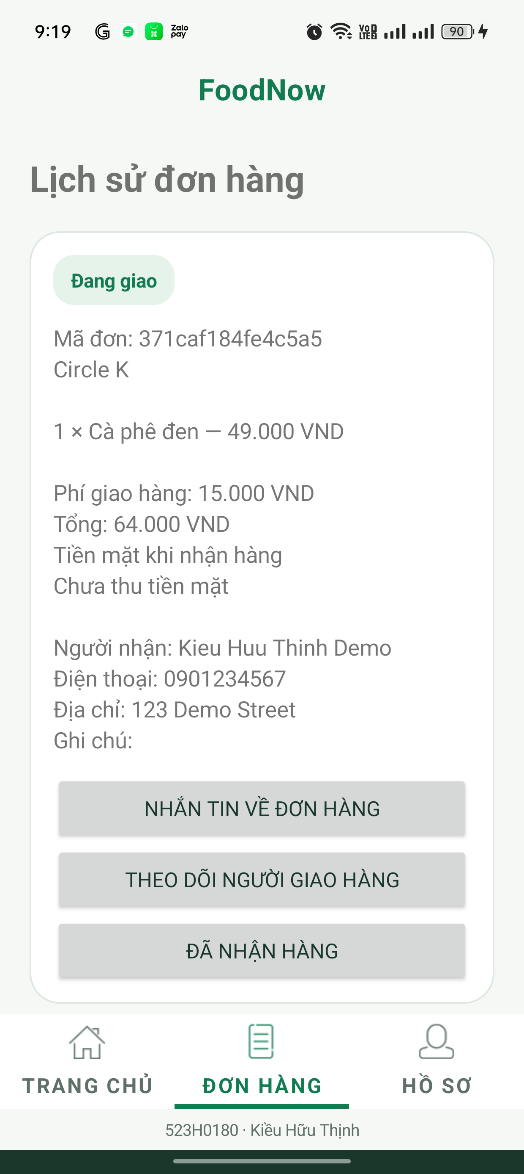  Đơn đang giao  Trạng thái đơn cập nhật sau khi quản trị xác nhận và tài xế nhận giao. | 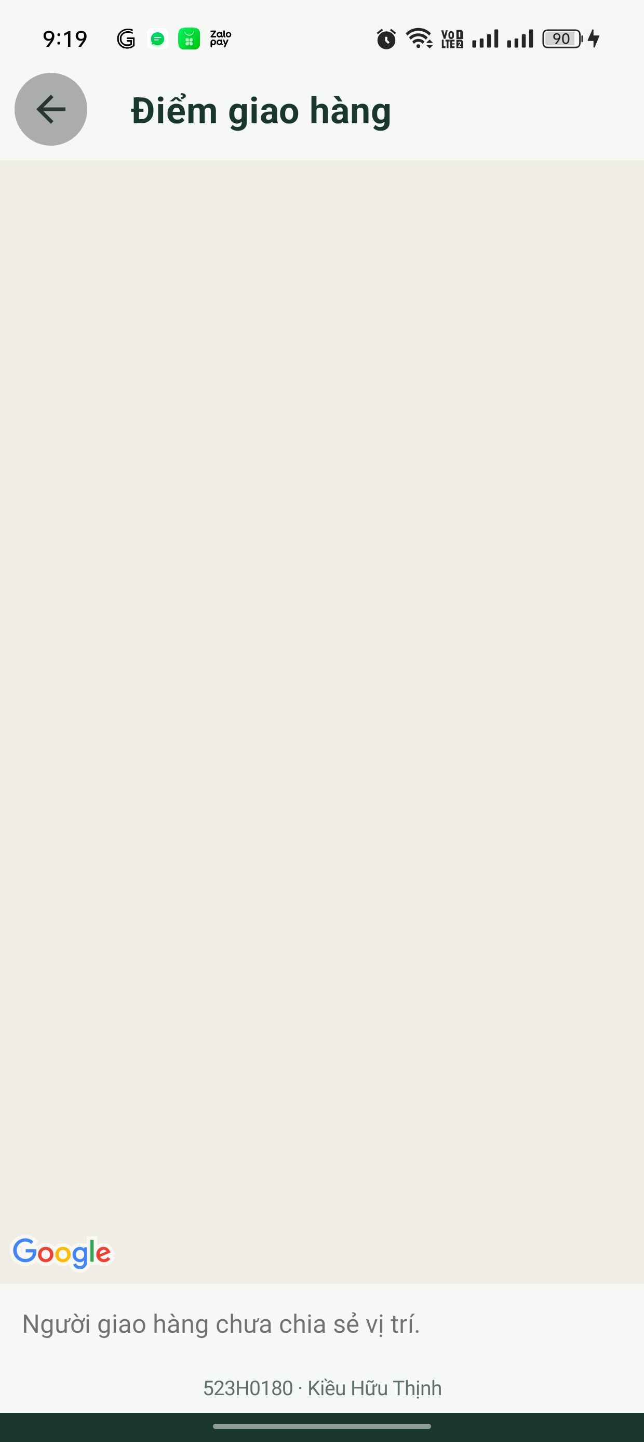  Theo dõi giao hàng  Xem tiến trình đơn; vị trí tài xế chỉ xuất hiện khi đã được chia sẻ.

Ứng dụng Android 8
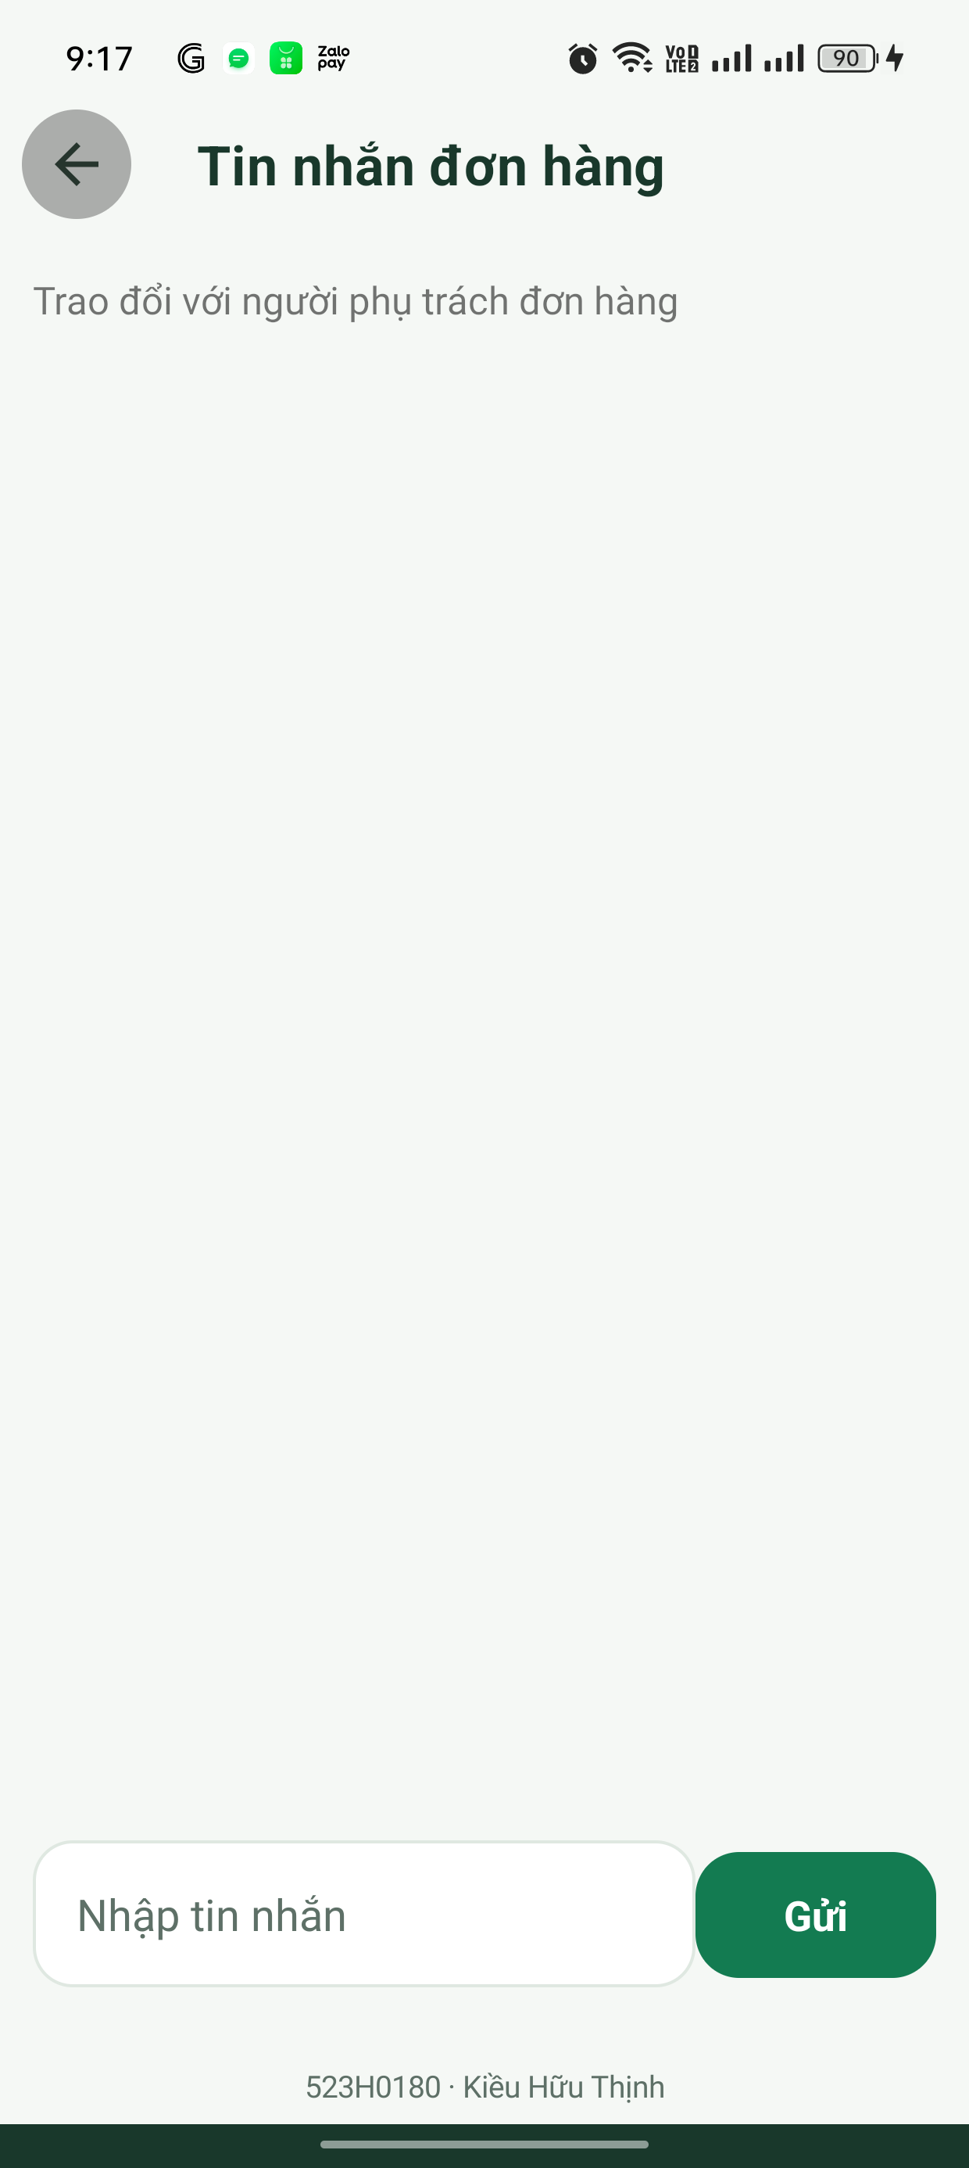  Nhắn tin đơn hàng  Khách hàng trao đổi với quản trị hoặc tài xế theo đơn. | 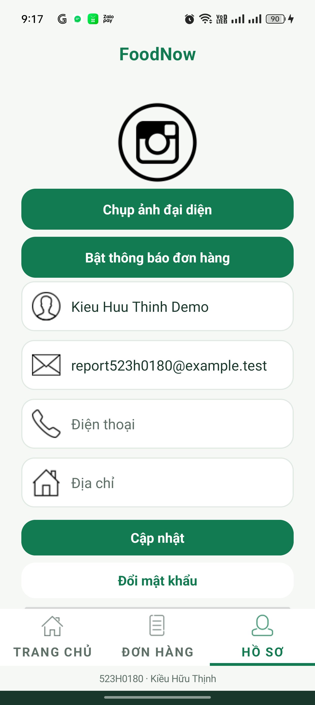  Tài khoản  Xem thông tin cá nhân và các thao tác tài khoản.

Ứng dụng Android 9
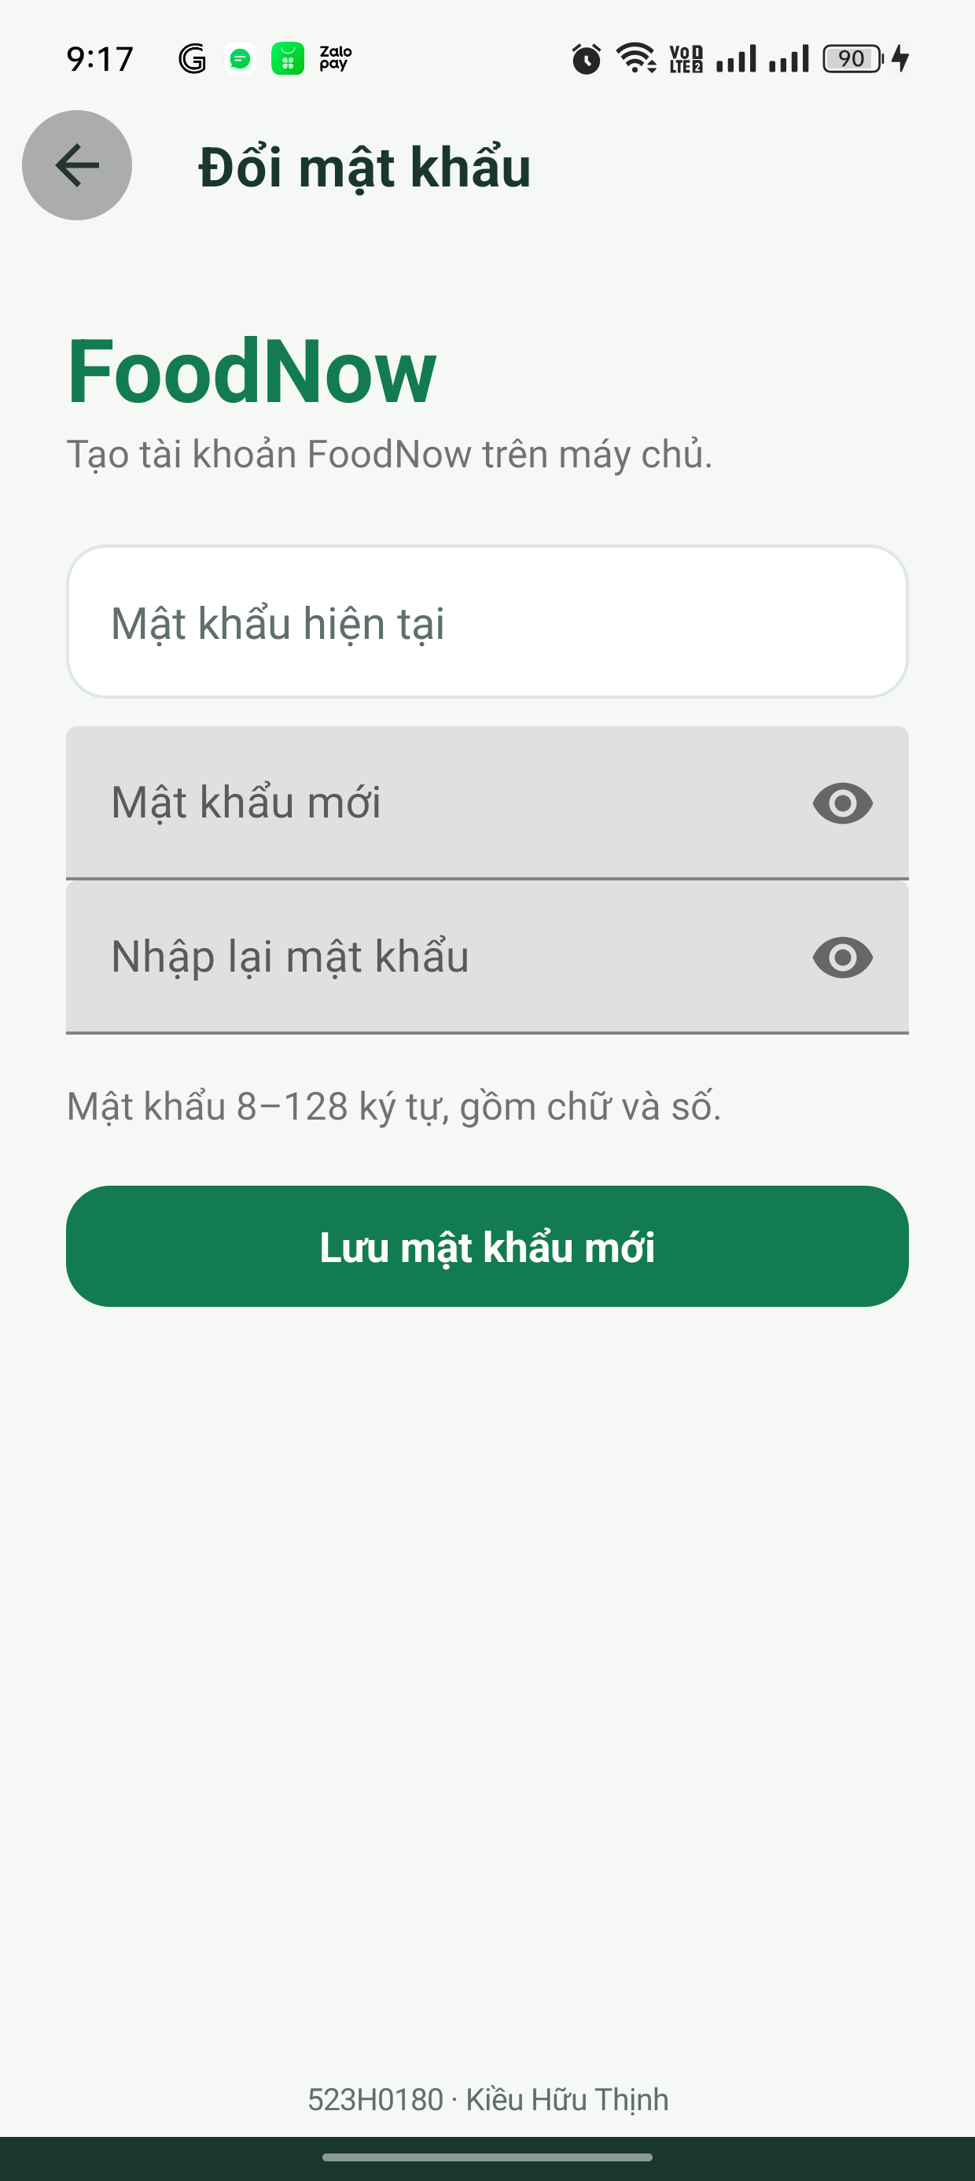  Đổi mật khẩu khách hàng  Nhập mật khẩu hiện tại và mật khẩu mới. | 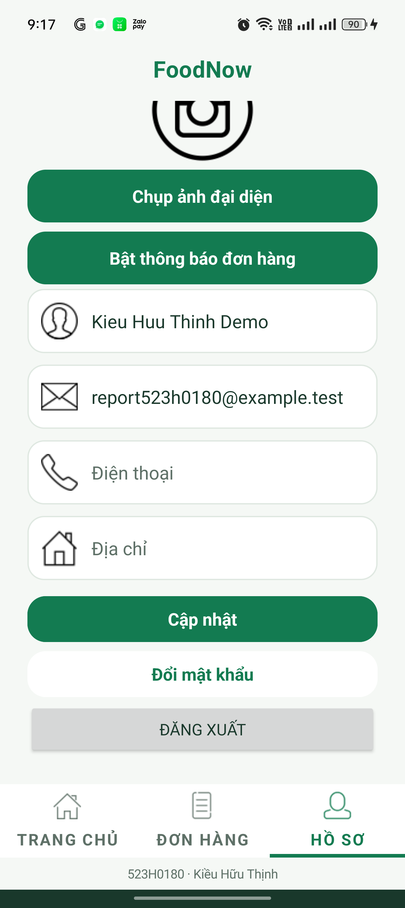  Tài khoản cuộn cuối  Kiểm tra các lựa chọn cuối trang và dòng nhận diện vẫn hiển thị.

Ứng dụng Android 10
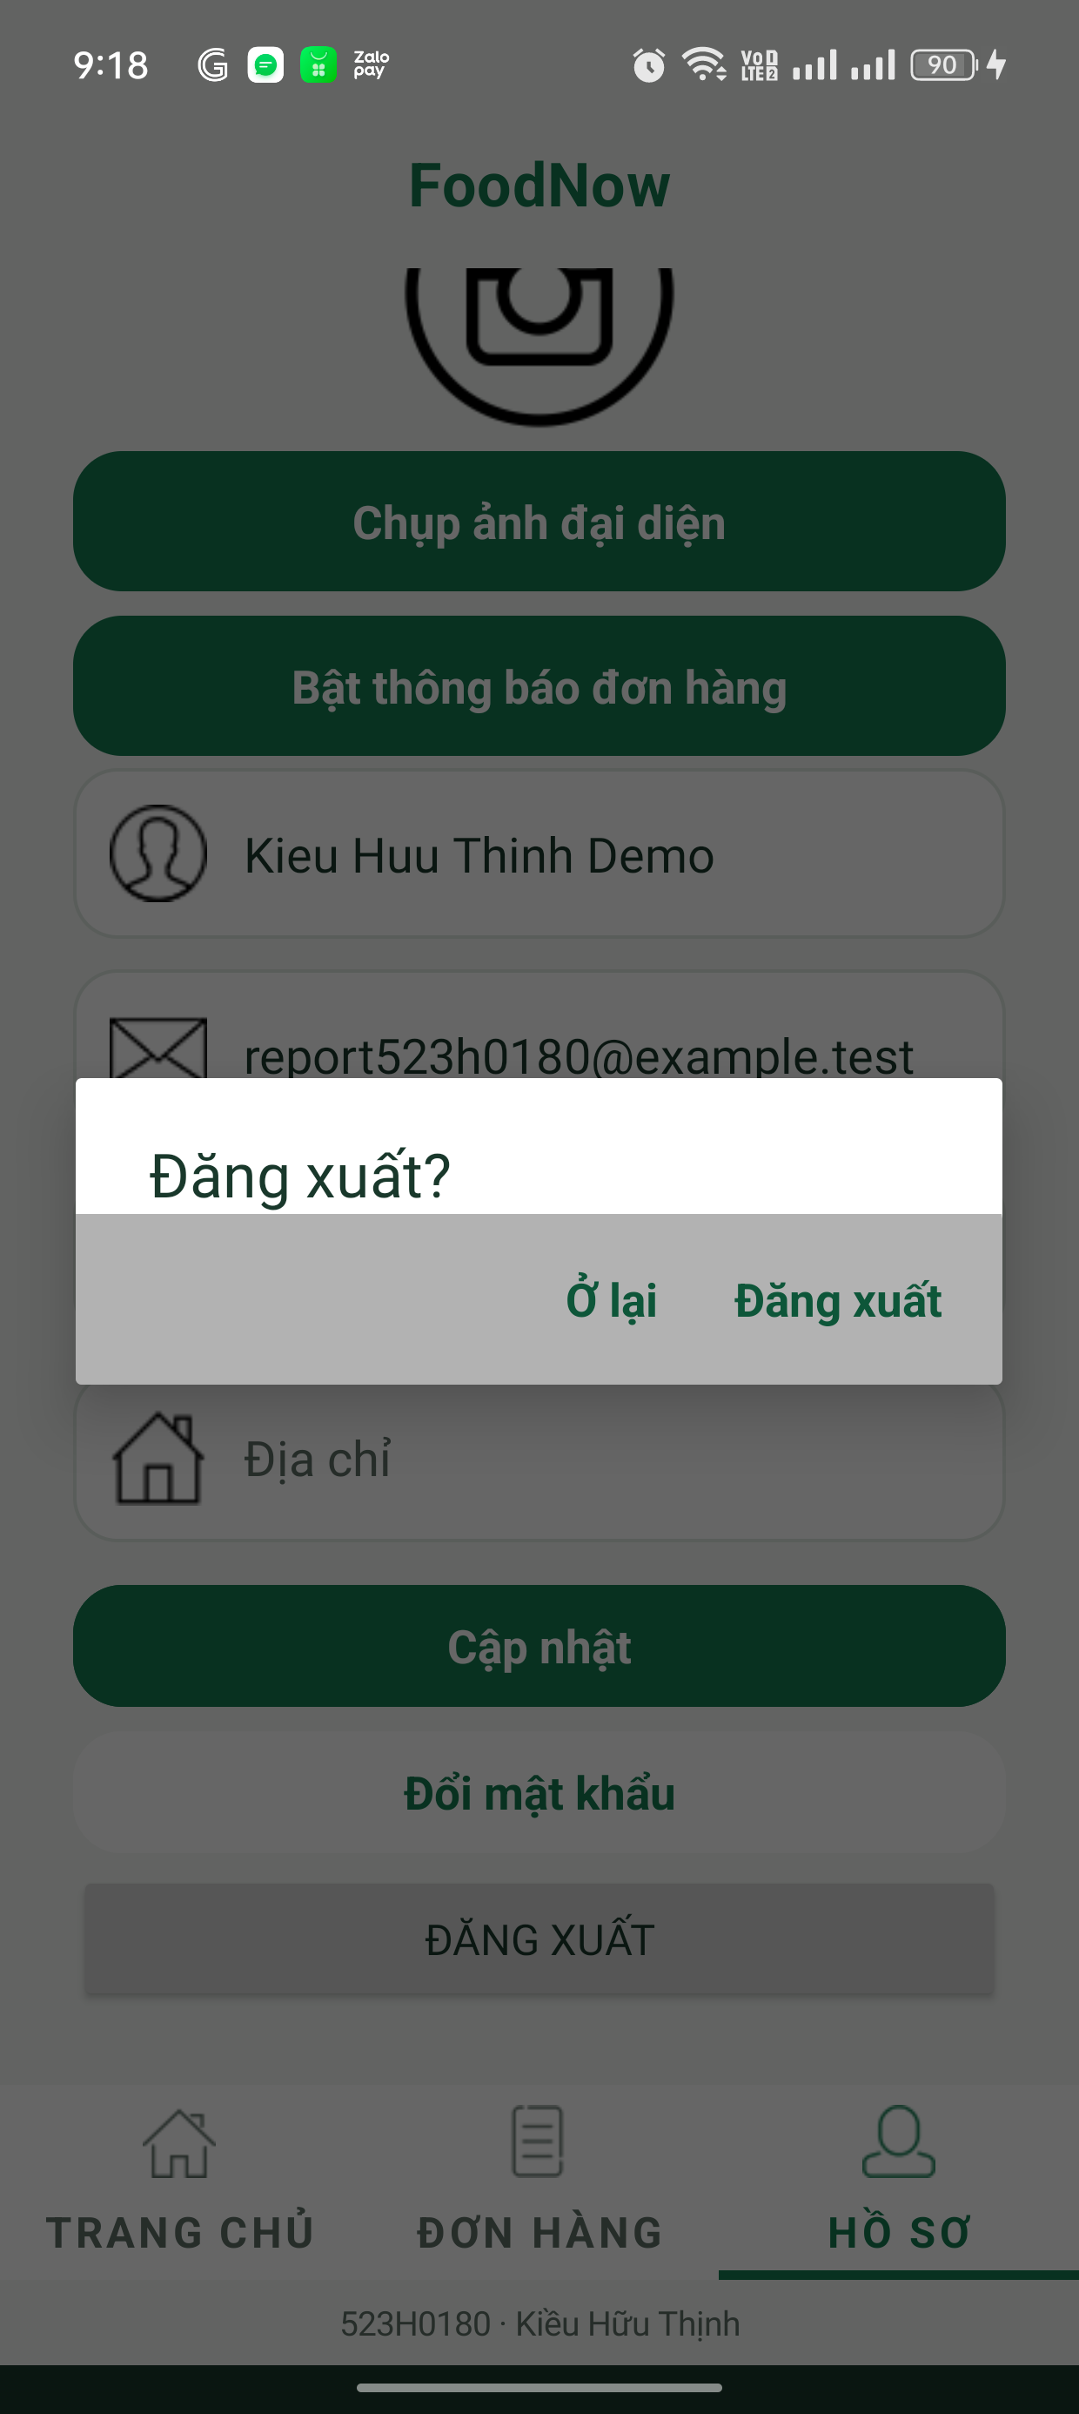  Xác nhận đăng xuất  Hộp thoại xác nhận trước khi kết thúc phiên đăng nhập. | 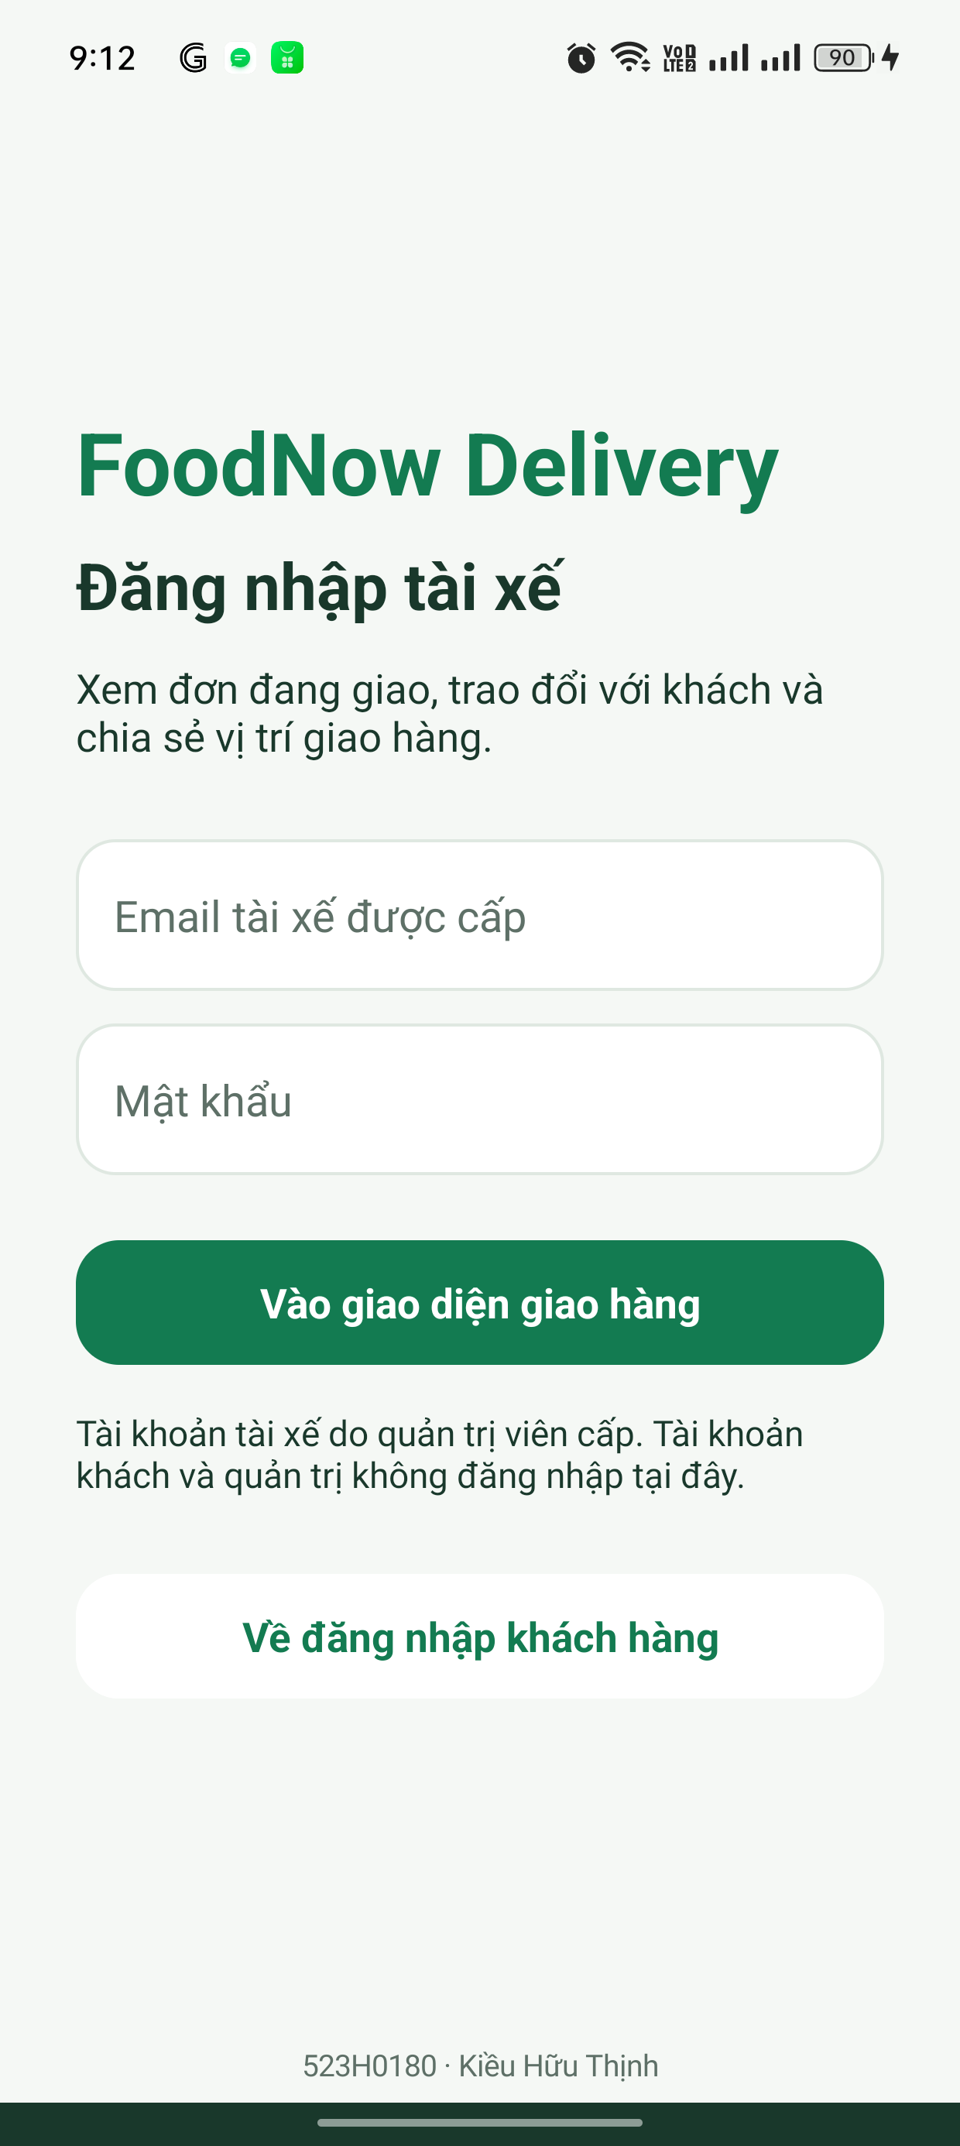  Đăng nhập tài xế  Lối đăng nhập riêng cho tài khoản tài xế.

Ứng dụng Android 11
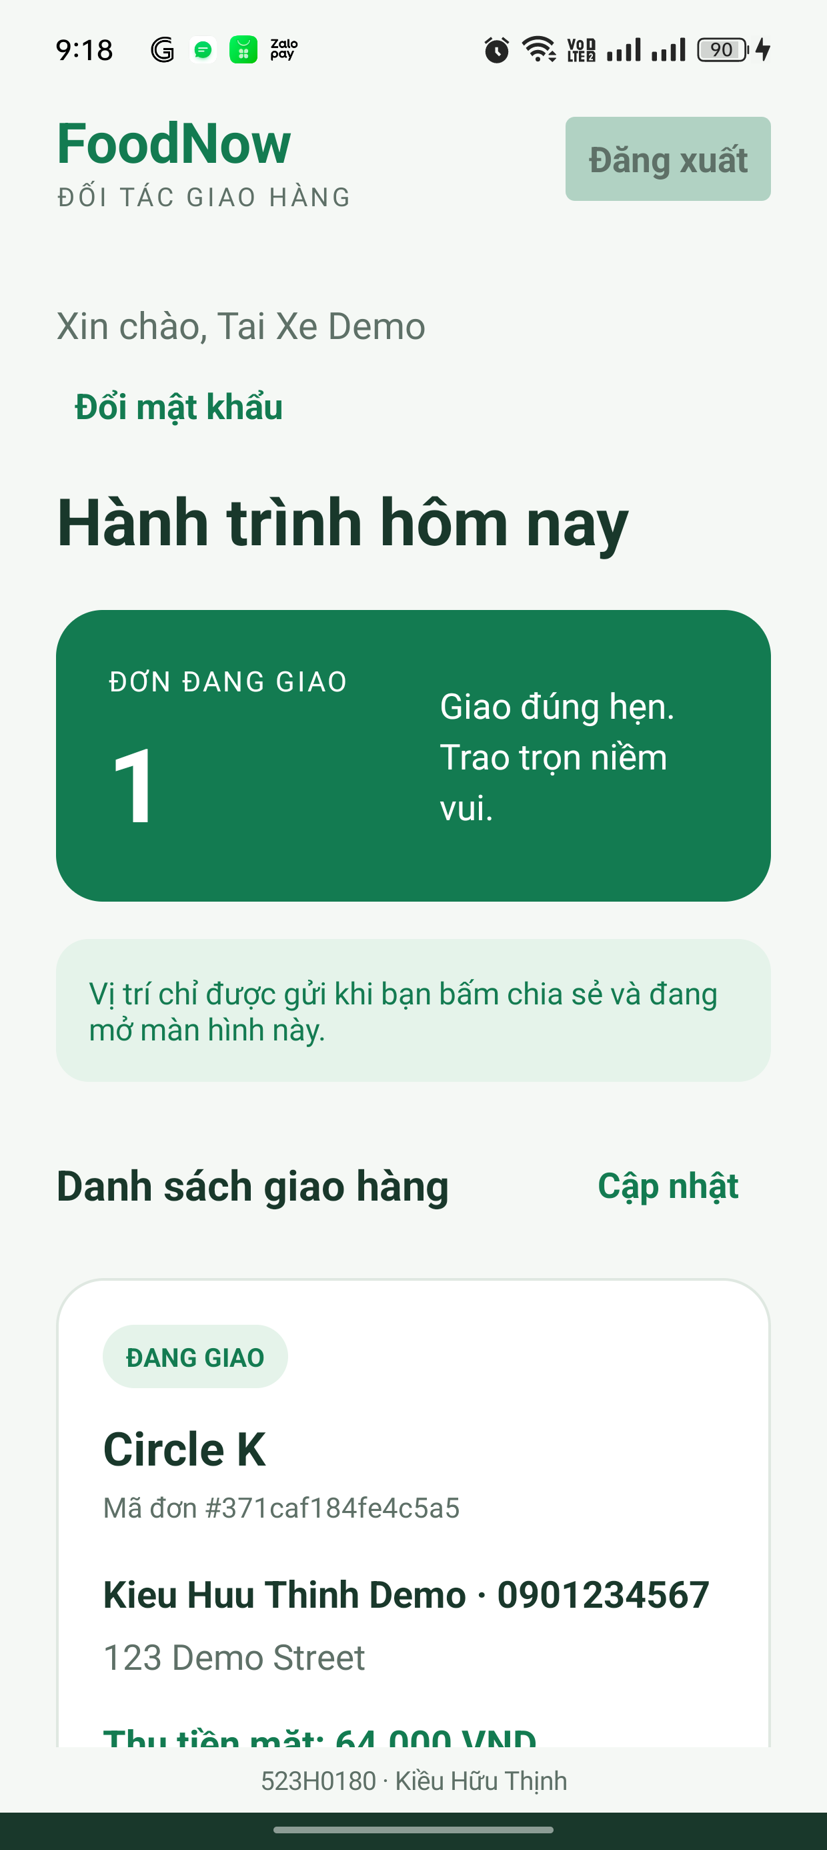  Bảng điều khiển tài xế  Danh sách đơn được giao và trạng thái công việc. | 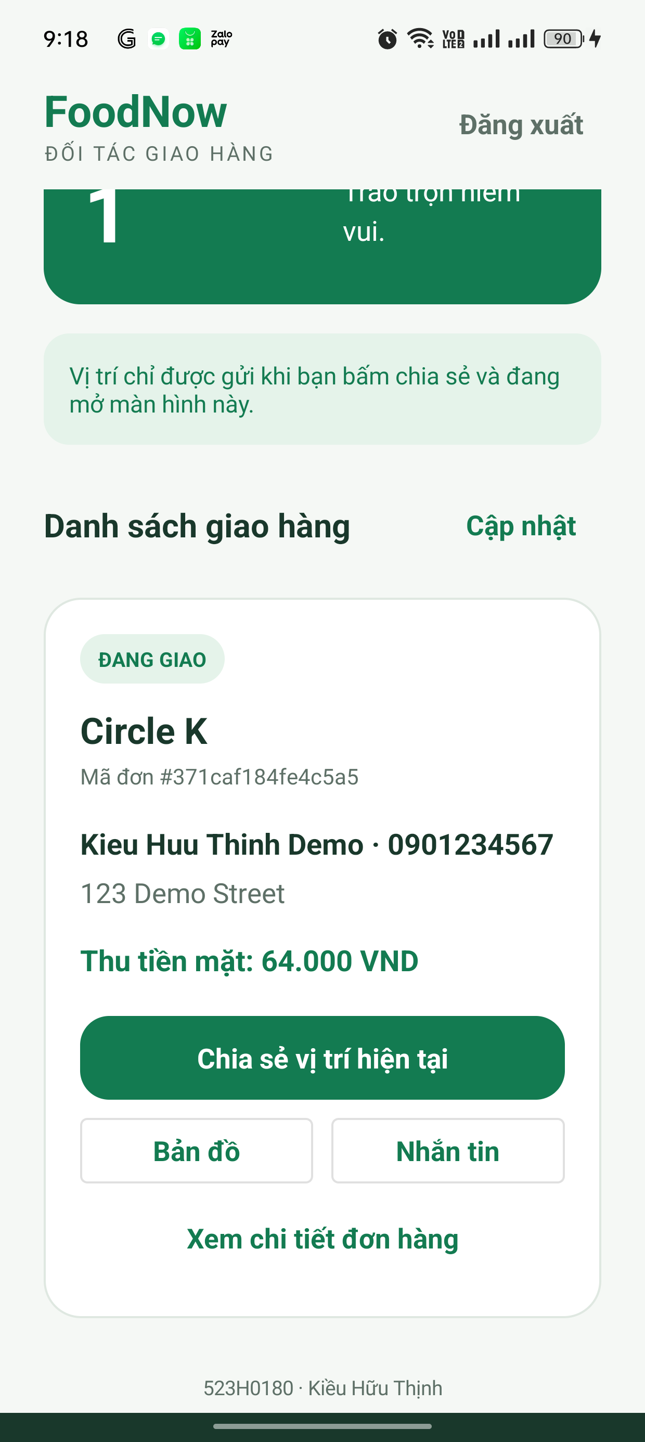  Thao tác đơn của tài xế  Mở các hành động xử lý đơn đang giao.

Ứng dụng Android 12
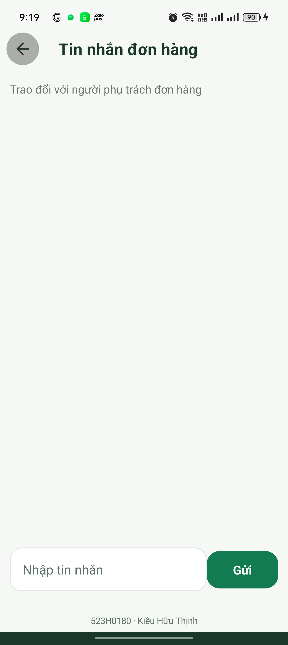  Tài xế nhắn tin  Trao đổi theo đơn trong vai trò tài xế. | 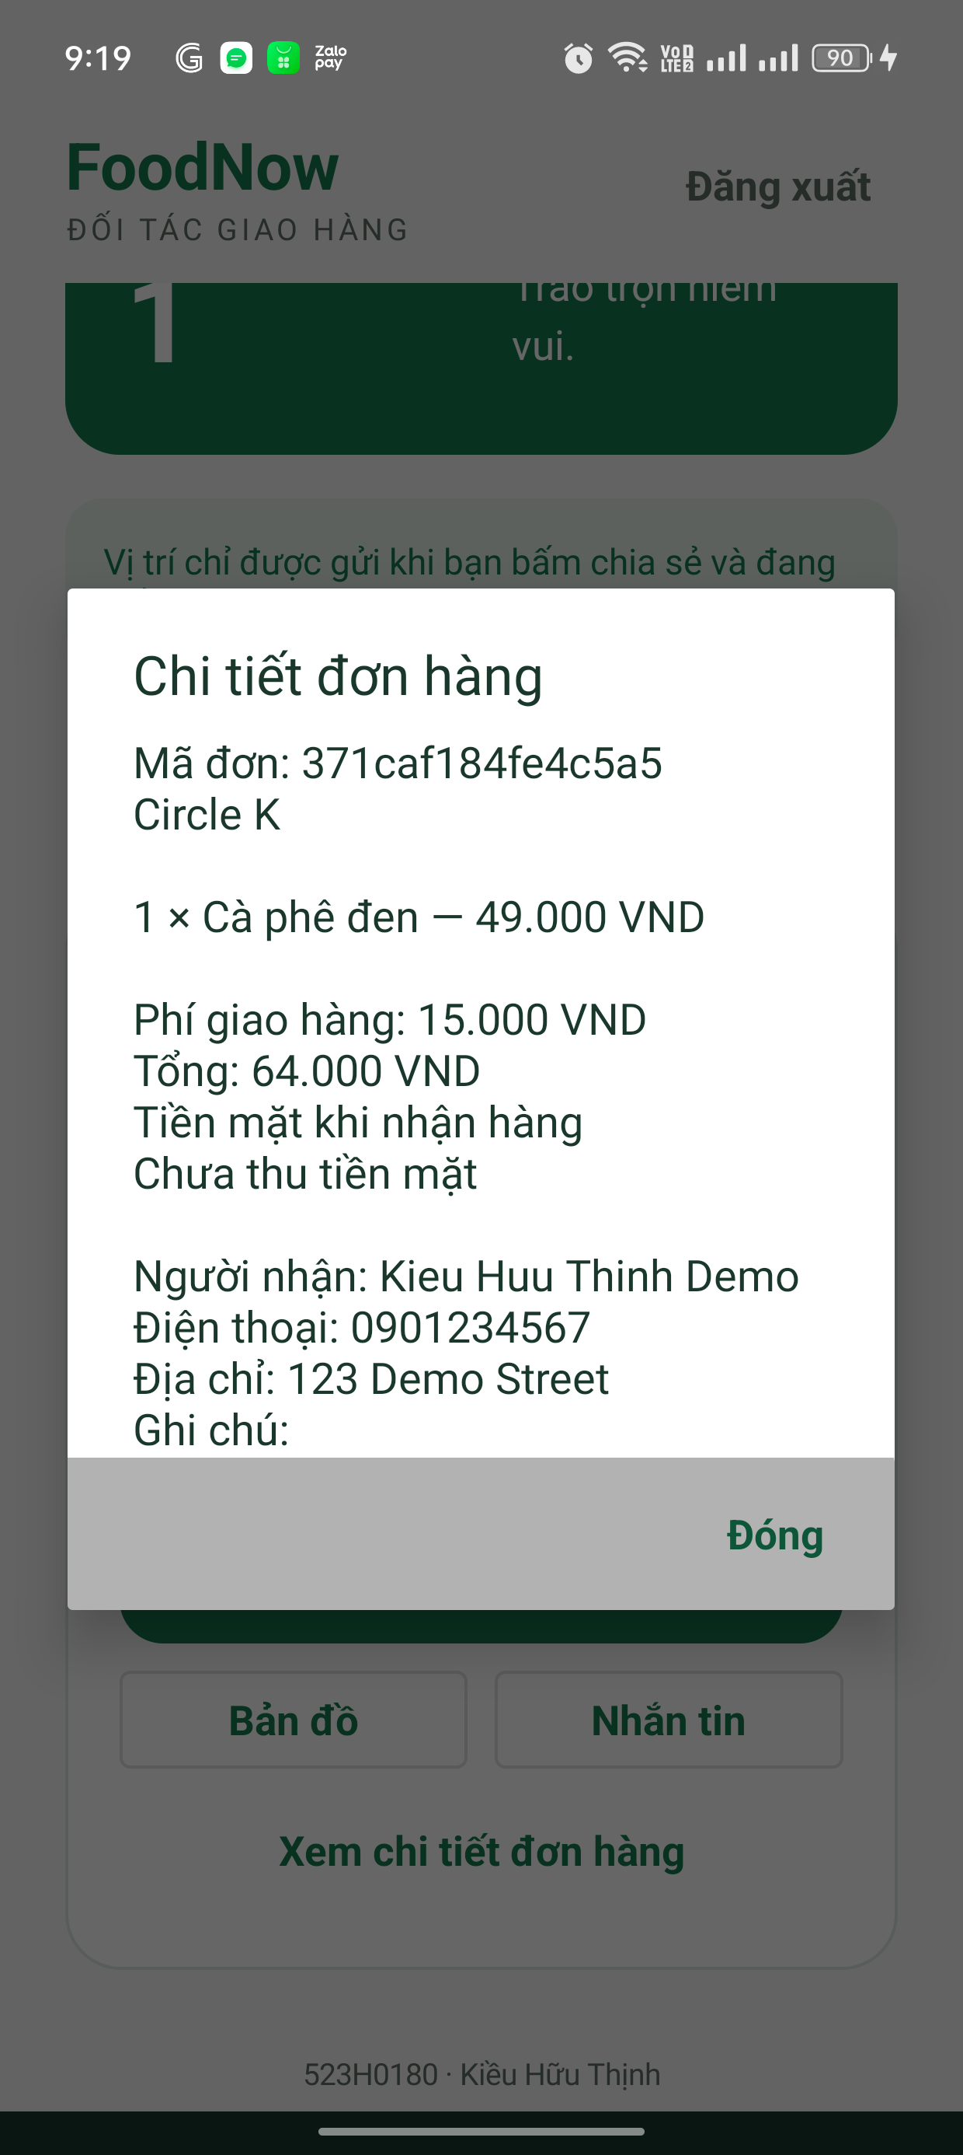  Chi tiết giao hàng  Xem người nhận, địa chỉ và thông tin đơn.

Ứng dụng Android 13
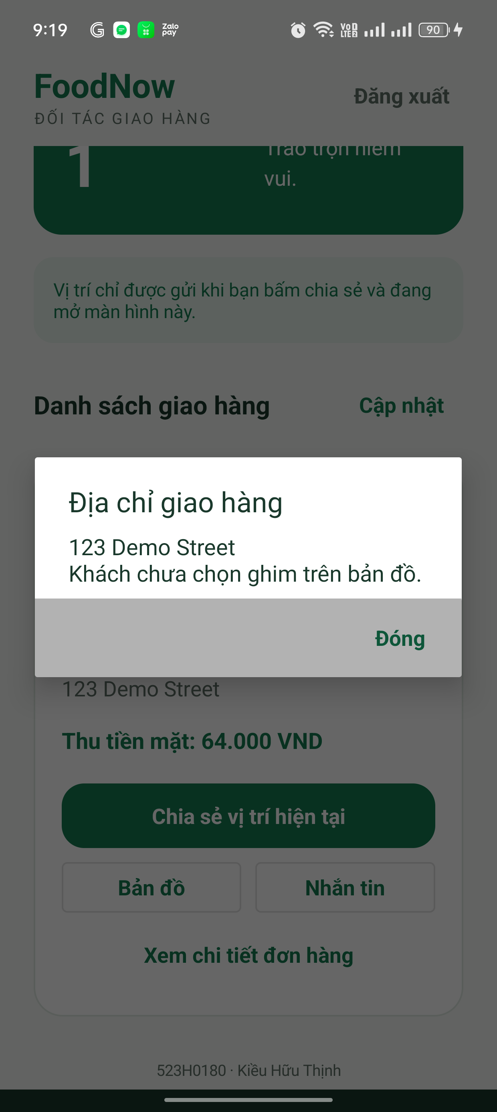
Mở địa chỉ giao hàng
Thông báo địa chỉ khi đơn chưa có tọa độ chính xác.

Trang quản trị web 1
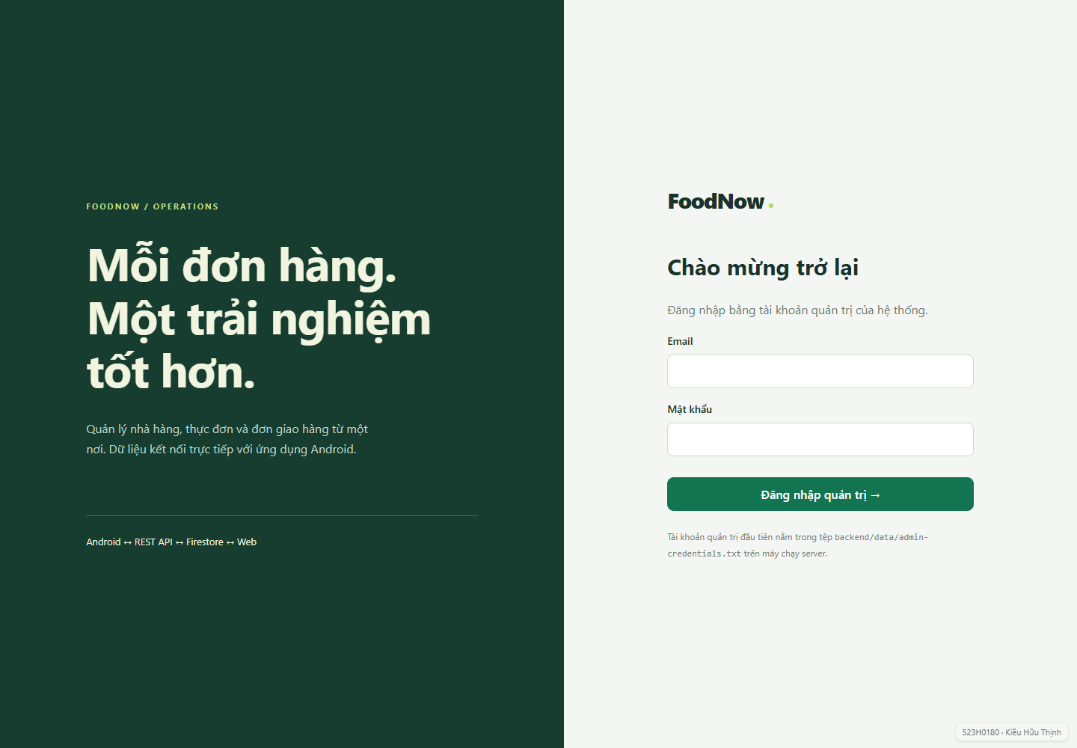  Đăng nhập quản trị  Đăng nhập web bằng tài khoản quản trị. | 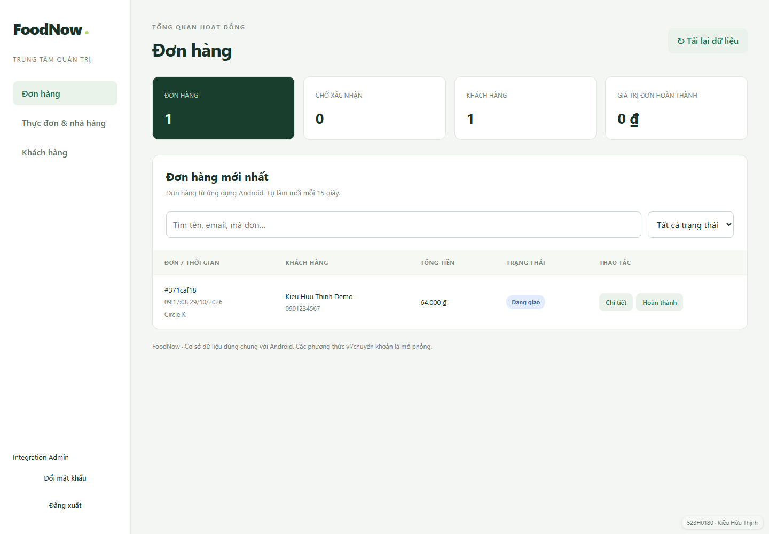  Quản lý đơn hàng  Xem thống kê, tìm kiếm và đổi trạng thái đơn.

Trang quản trị web 2
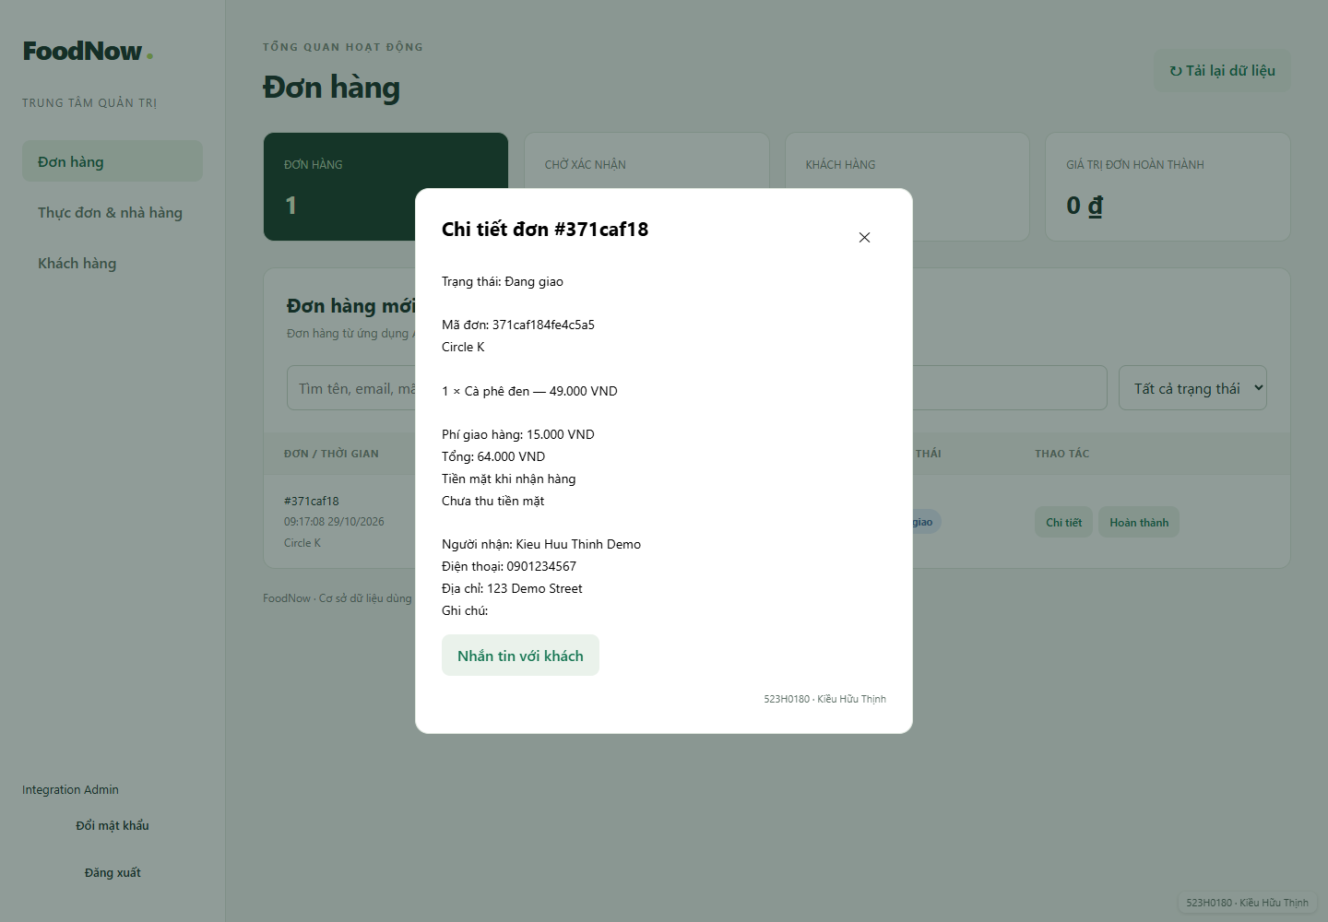  Chi tiết đơn trên web  Xem thông tin đơn và mở trao đổi với khách. | 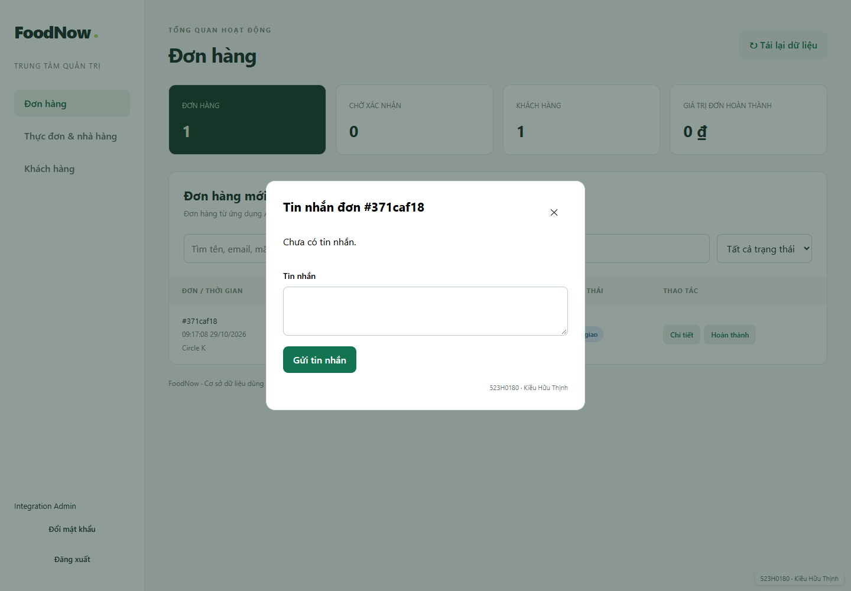  Nhắn tin trên web  Quản trị xem và gửi tin nhắn theo đơn.

Trang quản trị web 3
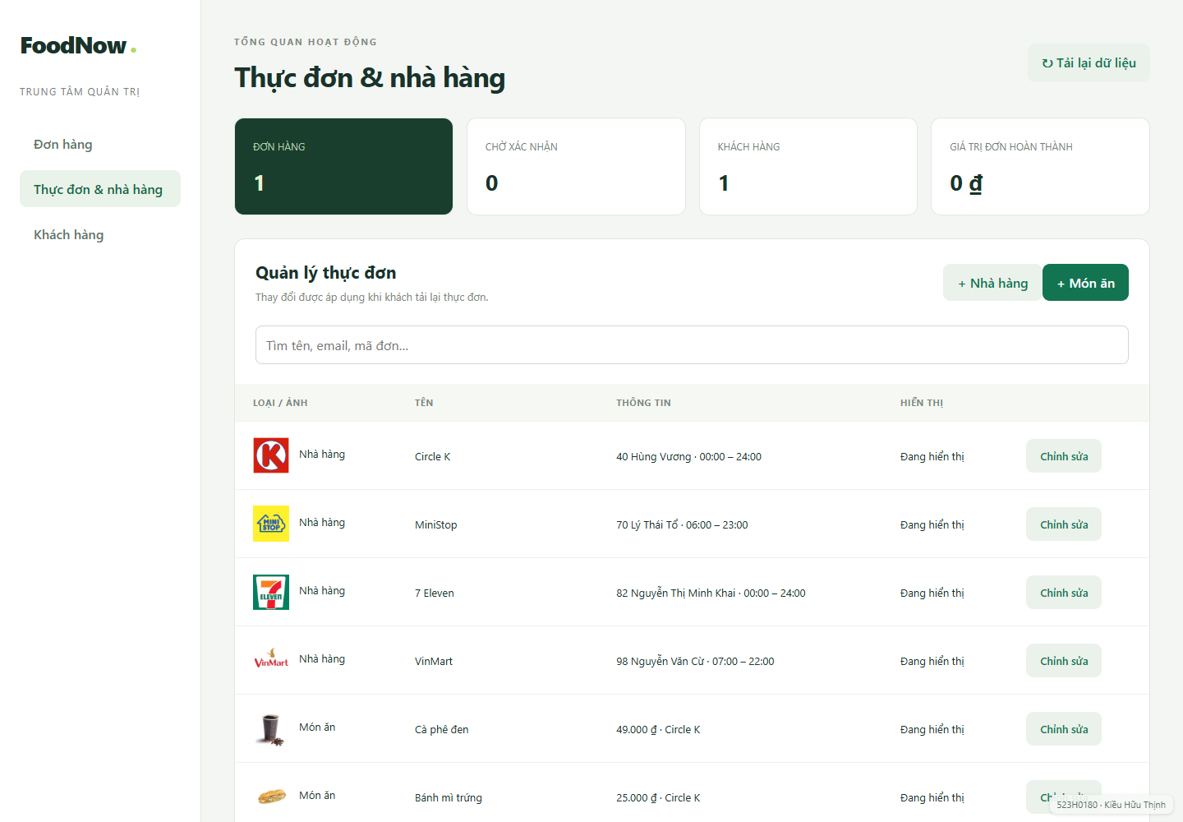  Thực đơn và nhà hàng  Quản lý danh sách nhà hàng và món ăn. | 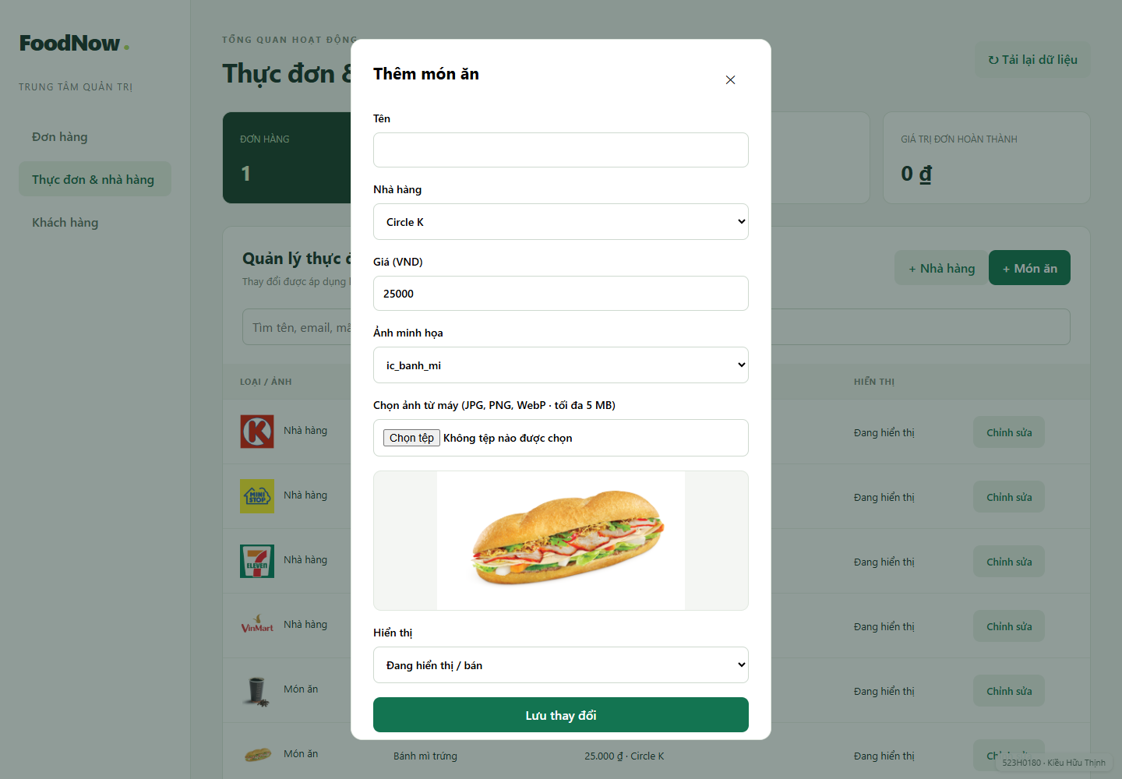  Biểu mẫu món ăn  Thêm món, chọn nhà hàng, giá, ảnh và trạng thái hiển thị.

Trang quản trị web 4
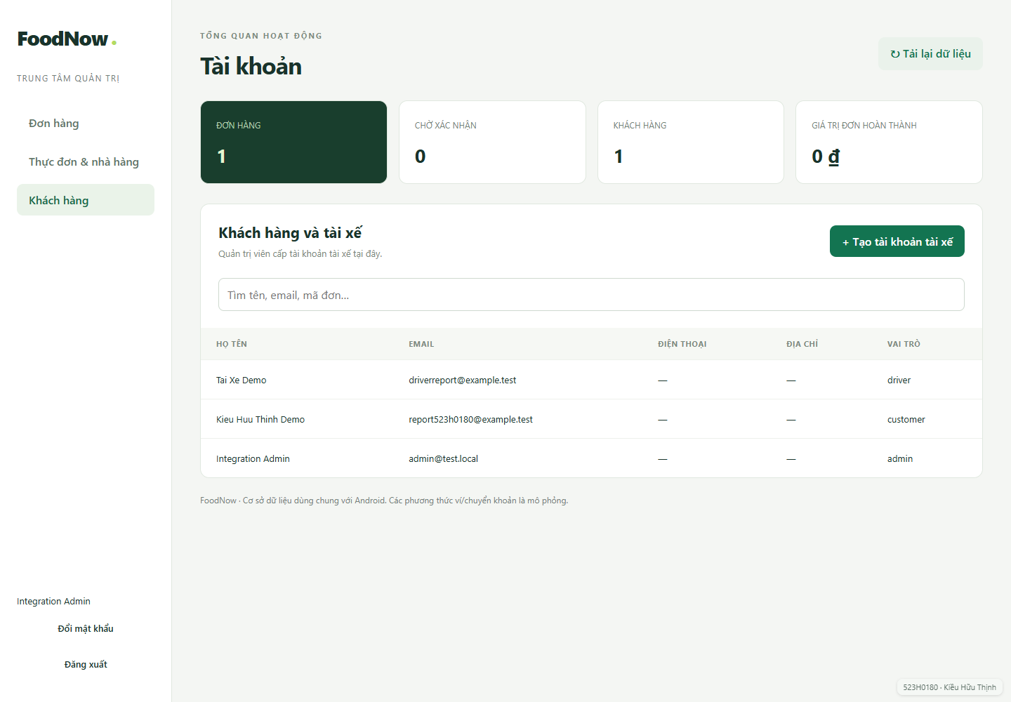  Khách hàng và tài xế  Xem danh sách tài khoản và mở chức năng tạo tài xế. | 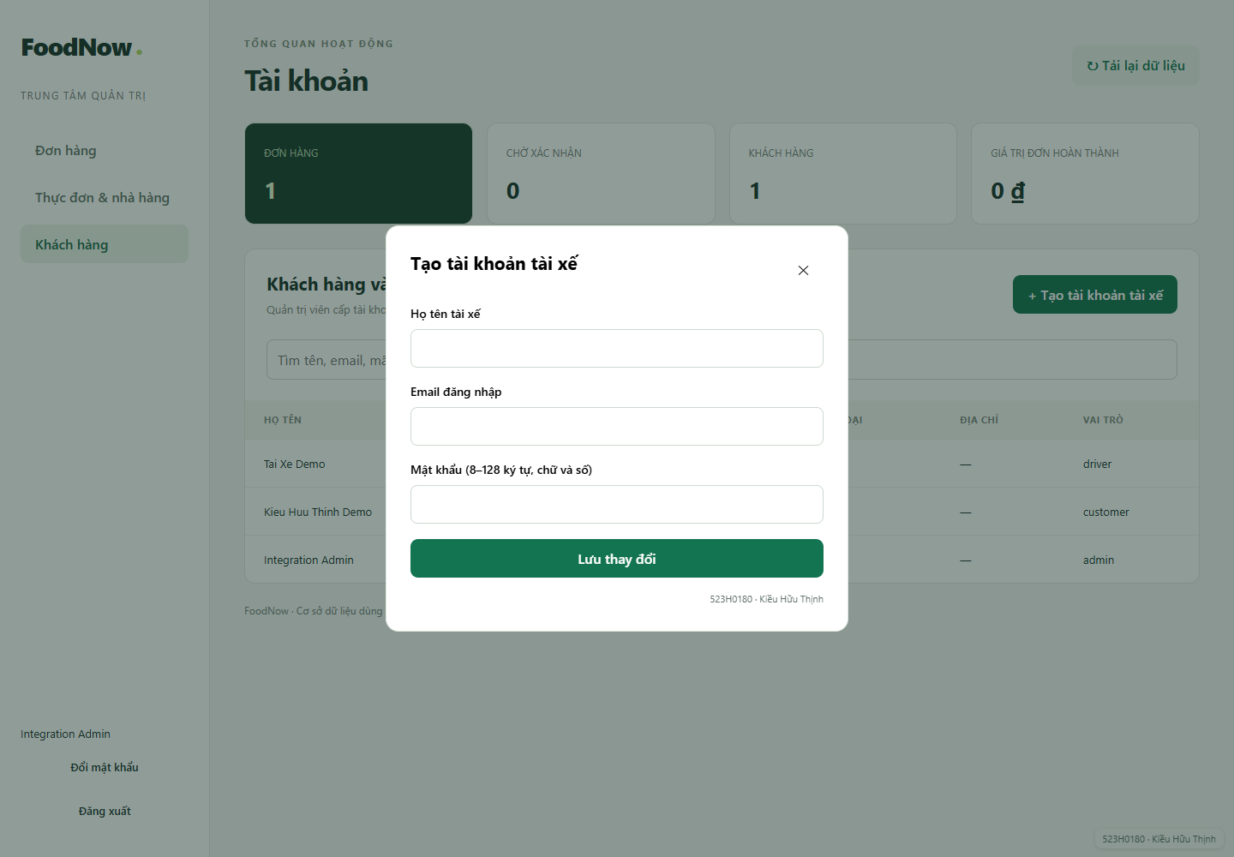  Tạo tài khoản tài xế  Nhập họ tên, email và mật khẩu cho tài xế.

Trang quản trị web 5
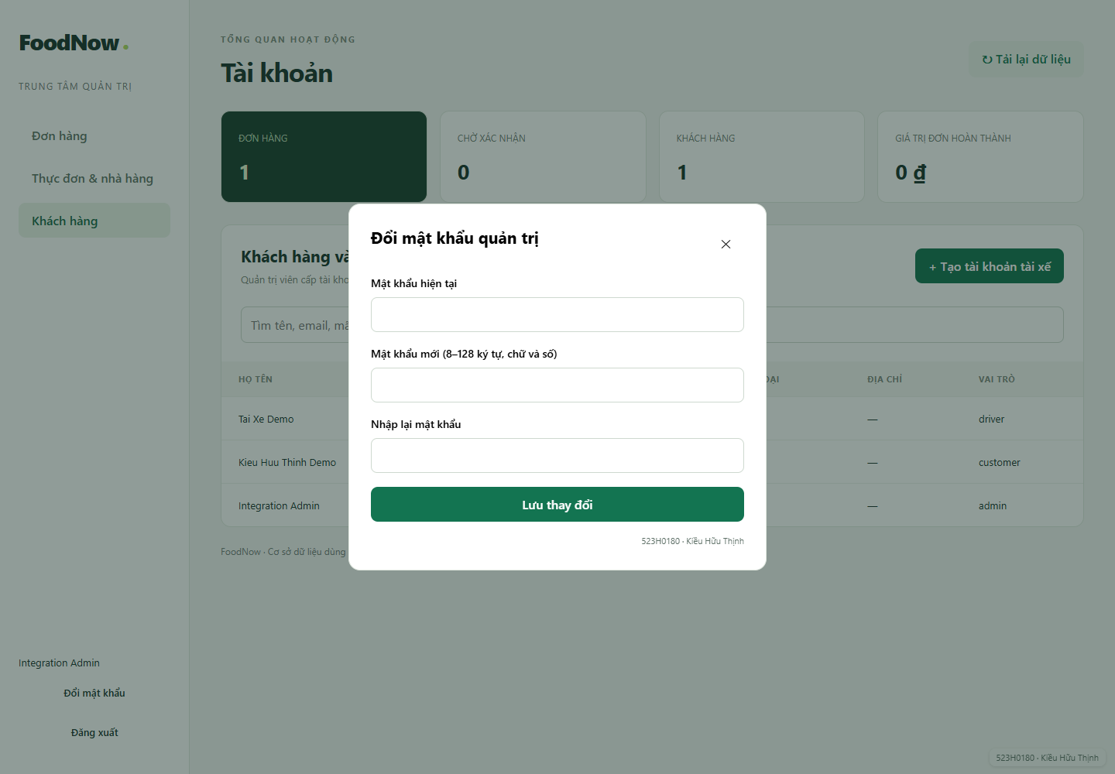
Đổi mật khẩu quản trị
Thay mật khẩu đăng nhập web.

Đối chiếu thành phần triển khai
Các màn hình Android được triển khai bằng SignInActivity, DeliverySignInActivity, MainActivity cùng các Fragment, RestaurantActivity, CheckoutActivity, ChatActivity, AccountActivity, DeliveryActivity và DeliveryMapActivity. Dòng nhận diện được đặt trong BaseActivity để áp dụng nhất quán. Trang quản trị dùng backend/web/index.html, app.js và style.css.
Dữ liệu vận hành bình thường được lưu trong Cloud Firestore thông qua backend. Ảnh báo cáo dùng server kiểm thử SQLite tạm để tránh thay đổi đơn hàng và tài khoản thật. Tài liệu mô tả trạng thái giao diện tại thời điểm kiểm tra, không đại diện cho mọi cấu hình thiết bị hoặc chất lượng mạng.

Dữ liệu trên Cloud Firestore
Ảnh chụp Firebase Console của project FoodNow cho thấy database (default) và các collection đang dùng, gồm foods, orders, order_items, restaurants, users, sessions và dữ liệu bổ sung. Document foods/1 có tên món Cà phê đen, giá 49.000 VND, restaurant_id 1 và trạng thái active 1. Đây là bằng chứng dữ liệu món ăn đã có trên Firestore tại thời điểm chụp; ảnh không chứng minh toàn bộ luồng đồng bộ hoặc mọi quyền truy cập.
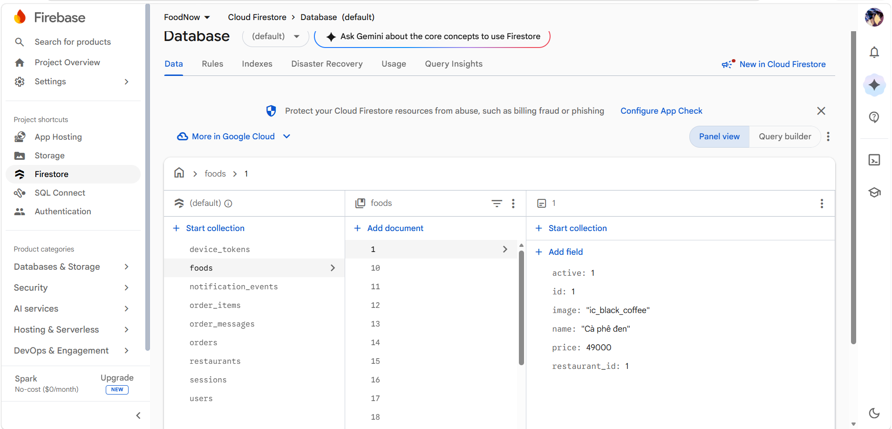
Hình 35. Cloud Firestore của FoodNow với collection foods và document foods/1.

Mã nguồn trên GitHub
Toàn bộ mã nguồn Android, backend, tài liệu và báo cáo được đăng tại: https://github.com/thinh170405/FoodNow-Android

